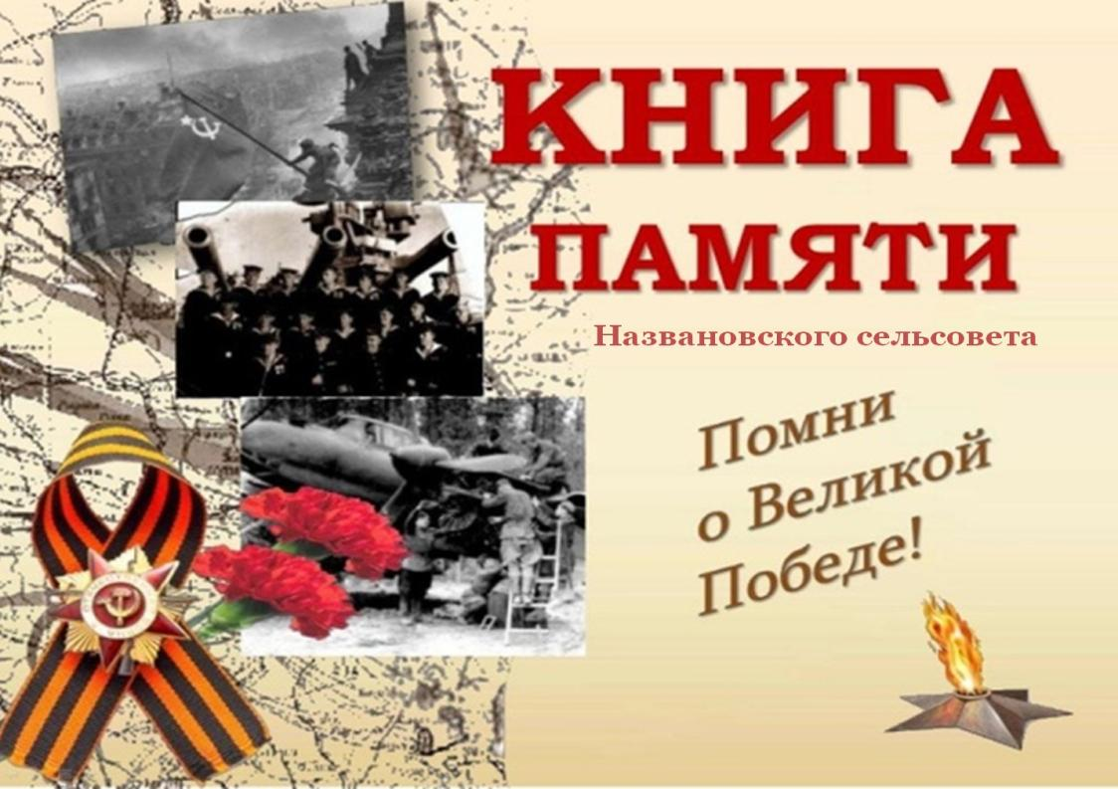
№ | ФИО | Дата рождения | Место рождения | Дата призыва | Место призыва | Место  службы | Звание | Награды | Судьба | История | Наличие сведений в ГИС «Память народа»
1 | Аверьянов  Василий  Фёдорович | 1923 | д.Названовка |  | Колышлейский РВК |  | сержант |  | 16.12.1942  погиб в бою  Волгоградская обл.  Жуковский р-н  с.Заливское |  | Данные есть
2 | Аверьянов Виктор Иванович | - | д.Названовка |  | Колышлейский РВК |  | красноармеец |  | 00.12.1943  Пропал б\в |  | Данные есть
3 | Аверьянов Иван Спиридонович | 1902 | д.Названовка | 8.08.1941 | Колышлейский РВК | 1270 стрелковый полк 385 стрелковой дивизии | красноармеец |  | погиб в бою  19.08.1943  Первичное место захоронения:  Смоленская обл.  Рославльский р-н  д.Липовка |  | В сведениях о месте рождения допущена ошибка (Место рождения: Саратовская обл., Колашкинский р-н, с. Названовка)Правильно:Колышлейский район  Регион захоронения: Калужская обл.  Место захоронения: Кировский р-н, д. Якимово  Захоронение: 90321537
4 | Аверьянов Михаил Акимович | 1904 | д.Названовка | 20.10.1941 | Колышлейский РВК |  | красноармеец |  | 00.12.1943  Пропал б\в |  | Данные есть
5 | Аверьянов Михаил Тимофеевич | 1916 | д.Названовка | 1943 | Колышлейский РВК | 4 воздушно-десантная бригада | Мл. лейтенант |  | 17.03.1945  Умер от ран  Госпиталь ЭГ 3477,ЭП 35, |  | Первичное место захоронения: Владимирская обл., г. Гусь-Хрустальный, кладбище
6 | Аверьянов Николай Федорович | 1918 | д.Названовка | 08.08.1941 | Колышлейский РВК | Место службы: 33 А 338 див. 1134 полк | красноармеец |  | Убит 24.02.1942  Смоленская область г.Вязьма |  | Данные есть
7 | Алексеев Василий Прохорович | 1919 | д.Сабуровка | 07.10.1940 | Колышлейский РВК |  | красноармеец |  | 00.01.1943  Пропал б\в |  | Последнее место службы: Белорусский. штаб партизанского движения 2 бр.
8 | Алексеев Никита Прохорович | 1913 | д.Сабуровка | 20.05.1941 | Колышлейский РВК | Воинская часть: 578 сп 208 сд | красноармеец |  | 9.08.1944  Пропал б\в |  | Данные есть
9 | Андрианов Николай Александрович | 1923 | С.Сущевка | 12.07.1941 | Колышлейский РВК | Воинская часть: 167 ап 85 сд | красноармеец |  | 27.10.1943  Погиб в бою  Захоронен:  г.Санкт-Петербург  Чесменское кладбище |  | Место захоронения: г. Санкт-Петербург, ул. Ленсовета, 12, Чесменское воинское кладбище  Захоронение: 87752135
10 | Андрющенко Семен Федотович | 1911 | п. Богородский  (Пензенская обл.Колышлейский р-н) | 19.09.1931 | Колышлейский РВК | Воинская часть: 752 ап дд | красноармеец |  | 25.02.1943  Погиб в бою |  | Место рождения: Куйбышевская обл., Телегенский р-н, Марьевский с/с, п. Богородский  В сведениях о личном составе на сайте «Память народа»  Воинское звание: капитан  Судьба: Пропал без вести
11 | Архипов Григорий Никифорович | 1921 | д. Сабуровка | 12.12.1940 | Колышлейский РВК | Воинская часть 728 п 175 д | красноармеец |  | 04.10.1944  Пропал б\в |  | Данные есть
12 | Архипов Иван Яковлевич | 1910 | д. Сабуровка | - | Каганский ГВК, Узбекская ССР, Бухарская обл., Каганский р-н | 78 сд | красноармеец |  | 16.09.1942  Убит  место захоронения  Тверская обл.  с-з "Зеленкино" |  | Данные есть
13 | Архипов Николай Архипович | 1920 | д. Сабуровка | - | - | - | красноармеец |  | 04.03.1942  Погиб в плену |  | Погиб в плену  Место пленения: Минск  Лагерь: шталаг II F (315)  Лагерный номер: 18587  Дата пленения: 05.07.1941  Место захоронения: Нойбранденбург  Могила: общая могила
14 | Архипов Николай  Иванович | 1904 | д. Сабуровка | 06.03.1942 | Ключевой РВК, Казахская ССР, Актюбинская обл., Ключевой р-н | 92 зсп 13 зсбр | мл. нач. состав |  | 28.06.1943  Погиб в бою |  | Данные есть
15 | Архипов Николай Кзьмич | 1920 | д. Сабуровка | 05.1940 | Колышлейский РВК | Последнее место службы: п/я 3 | красноармеец |  | 00.09.1941  Пропал б\в |  | Данные есть
16 | Асанин  Владимир  Герасимович | 1926 | д.Названовка | 10.1943 | Камышинский РВК, Волгоградская область | Последнее место службы: п/п 19687 | красноармеец |  | __.09.1945  Пропал б\в |  | В сведениях о месте призыва разные области  в ГИС «Память народа-Московская область .  По данному списку -Волгоградская обл.
17 | Асанин Павел  Николаевич | 1896 | д.Названовка | - | Колышлейский РВК |  | красноармеец |  | 00.06.1942  Пропал б\в |  | Данные есть
18 | Асанин Петр Семенович | 1921 | д.Названовка | - | Колышлейский РВК | 272 гаубичный артиллерийский полк  2 гвардейская артиллерийская дивизия прорыва | Ефрейтор | Орден Славы III степени  Медаль «За оборону Сталинграда»  Медаль «За отвагу» | 28.07.1944  Погиб в бою  Литва  Алитусский р-н  д.Луксняни |  | Данные есть
19 | Бакееев Александр Егорович | 1919 | д.Новая Названовка | - | Колышлейский РВК |  | красноармеец |  | 06.12.1942  Погиб в бою  Республика Северная Осетия  г. Ардон |  | Место захоронения: г. Владикавказ, 36 км, г.п. Ардонское, г. Ардон, сквер хлебозавода, братская могила  Захоронение: 90241077  Источник информации: Книга Памяти. Северная Осетия. Том 4
20 | Бакеев Василий Максимович | 1914 | д.Новая Названовка | 27.05.1941 | Колышлейский РВК | 1 гвардейская мотострелковая дивизия | красноармеец |  | 00.11.1941  Погиб в бою  Московская обл.  Наро-Фоминский гор.округ  ст.Бекасово |  | Данные есть
21 | Бакеев Василий Михайлович | 1914 | д.Сабуровка | 27.05.1941 | Колышлейский РВК | --- | красноармеец |  | 27.06.1942  Пропал б\в |  | Выбытие из воинской части: 07.02.1942  Куда выбыл: 1 гвардейская мотострелковая дивизия
22 | Баландин Александр Петрович | 1900 | д.Названовка | 31.09.1941 | Колышлейский РВК |  | красноармеец |  | 00.01.1942  Пропал б\в |  | Данные есть
23 | Баландин Алексей Петрович | 1920 | д.Названовка | 09.02.1940 | Колышлейский РВК |  | красноармеец |  | 00.12.1941  Пропал б\в |  | Данные есть
24 | Баландин Василий Федорович | 26.02.1911 | д.Названовка | - Дата призыва  27.05.1941 | Колышлейский РВК |  | красноармеец |  | Пропал б\в |  | Данные есть
25 | Баландин  Егор Петрович | 1898 | д.Названовка | 19.02.1942 | Колышлейский РВК |  | красноармеец |  | Пропал б\в  00.08.1942 |  | Данные есть
26 | Баландин Иван Карпович | 1922 | д.Названовка | __.08.1941 | Колышлейский РВК |  | красноармеец |  | Пропал б\в  06.03.1943 |  | Последнее место службы: п/п 17
27 | Баландин Карп Григорьевич | 1903 | д.Названовка | - | Колышлейский РВК |  | красноармеец |  | умер от ран  09.10.1944 |  | Последнее место службы: 354 сд  Страна захоронения: Польша  Регион захоронения: Мазовецкое воев.  Место захоронения: Клещево р-н, г. Пултуск  Могила: 200  Захоронение: 86240753
28 | Баландин Карп Григорьевич | 1913 | д.Названовка | - | Колышлейский РВК |  | красноармеец |  | Погиб в бою  09.03.1942  Калужская обл.  Барятинский р-н  д.Зайцева Гора |  | Регион захоронения: Калужская обл.  Место захоронения: Барятинский р-н, д. Зайцева Гора  Откуда перезахоронен: д. Н. Роща  Захоронение: 260481462
29 | Баландин Михаил Федорович | 01.11.1917  (Данные с сайта«Память народа») | д.Названовка | 28.03.1938  (Данные с сайта«Память народа») | Колышлейский РВК |  | красноармеец |  | Пропал б\в |  | Данные есть
30 | Баландин Семен Яковлевич | 1900 | д.Названовка | - | Колышлейский РВК |  | красноармеец |  | Погиб в бою  00.03.1944 |  | Последнее место службы: 335 гкрск  Дата выбытия: __.03.1944  Причина выбытия: убит  Первичное место захоронения: Украинская ССР, Винницкая обл., Калиновский р-н, с. Корделевка
31 | Баранов Петр Федорович |  | д.Названовка | - Дата призыва  02.07.1942 | Колышлейский РВК |  | красноармеец | Награды  Орден Красной Звезды  Медаль «За боевые заслуги» | Погиб в бою |  | Дата рождения  _.__.1923  Место рождения  Саратовская обл., Бакурский р-н, с. Сластуха; Пензенская обл., Колышлейский р-н, с. Саловка  Воинское звание  лейтенант; ст. лейтенант  Воинская часть  257 стрелковый полк 185 стрелковой дивизии  252 стрелковый полк  Калининский фронт  282 стрелковый полк 175 стрелковой дивизии (III)
32 | Батманов Егор Дмитриевич |  | С.Сущевка | - | Колышлейский РВК |  | красноармеец |  | Пропал б\в  00.05.1942 |  | Дата рождения: __.__.1904  Воинское звание: мл. командир  Воинская часть: 61 сд
33 | Батманов  Михаил  Егорович | 1924 | С.Сущевка | - | Колышлейский РВК | Место службы: 80 гв. сд, 232 гв. сп, 232 гв. сп 80 гв. сд | Сержант |  | Погиб в бою  10.04.1945  Австрия  г.Вена |  | Данные есть
34 | Башкиров Николай Филиппович | 1922 | Д.Сабуровка | Дата призыва: __.11.1940 Колышлейский РВК, Пензенская обл., Колышлейский р-н  (Данные с сайта«Память народа») | Колышлейский РВК |  | красноармеец |  | Пропал б\в  00.10.1941 |  | Последнее место службы: впс 1007
35 | Белов Иван Петрович | 1901 | д.Новая Названовка | - | Карагандинский ГВК |  | сержант |  | 18.10.1944  Умер  Латвия  г.Рига, кладбище Пласкодале |  | Дата призыва: __.05.1942  Воинское звание: сержант  Последнее место службы: 2 ПрибФ ОТ 130 погран. полк  Дата выбытия: 18.10.1944  Причина выбытия: умер от отравления  Первичное место захоронения: Латвийская ССР, Рижский уезд, г. Рига, кладбище Пласкодале
36 | Иван Степанович | 1903 | д.Новая Названовка | Дата призыва  __.__.1941 | Колышлейский РВК |  | красноармеец |  | погиб в бою  13.03.1945  Польша  Гданьское воеводство |  | Место службы: 354 сд  Место захоронения  Польша, Гданьское воев.; Польша, Гданьское воев., Криссинский р-н, д. Райнфельд
  Белов | Иван | Степанович | 1903
37 | Блохин Георгий Владимирович | 1902 | с.Сущёвка | 19.12.1941; | Колышлейский РВК |  | красноармеец |  | Пропал б\в  00.09.1941 |  | Воинская часть  п/я 4  906 стрелковый полк 243 стрелковой дивизии
38 | Блохин Леонид Владимирович | 1907 | с.Сущёвка | __.05.1941 | Кировский РВК г.Саратов |  | сержант |  | Пропал б\в  00.03.1942 |  | Воинская часть  223 армейский запасной стрелковый полк
39 | Буркин  Лазарь  Никонорович | 1908 | Д.Сабуровка | 23.06.1941 | Колышлейский РВК |  | красноармеец |  | Пропал б\в  00.04.1942 |  | Воинская часть  п/п 367 2 сб  367 стрелковый полк 71 стрелковой дивизии
40 | Воробьев Александр Иванович | 1910 | Д.Сабуровка | - | Колышлейский РВК |  | Мл. сержант |  | погиб в бою  05.12.1942  Калининская обл. |  | Погиб 05.12.1942 Калининская обл., д. Дорогино  Место службы: 39 А 712 ипап РГ
41 | Воробьев Дмитрий Павлович | 1908 | Д.Сабуровка | -- | Узбекистан  Самаркандский РВК |  | красноармеец |  | Умер от ран  16.10.1944  Латвия  Г.Рига |  | Латвия  Г.Рига У л. Дебас Браукшинас, кладбище, 3 участок  Место службы: Воинская часть  245 стрелковая дивизия  28 гмп
42 | Воробьев Николай Андреевич | 1922 | Д.Сабуровка | Дата призыва  __.12.1941 | Колышлейский РВК |  | Красноармеец |  | Дата выбытия: __.03.1942  Пропал б\в |  | Данные есть
43 | Воробьев Николай Антонович | 1921 | Д.Сабуровка | Дата призыва  __.__.1941 | Колышлейский РВК  Острожецкий РВК, Украинская ССР, Ровенская обл., Острожецкий р-н |  | Красноармеец | Медаль «За отвагу»  Медаль «За боевые заслуги» | 00.03.1942 |  | Польша, Познаньское воев., пов. Вжесьневский, с. Грюнтваль  Воинская часть  18 автотранспортная бригада  155 пушечный артиллерийский полк  57 отдельный автомобильный полк
44 | Воробьев Николай  Егорович | 1925 | Д.Сабуровка | - | Пензенский ГВК |  | Красноармеец |  | Пропал б\в  10.08.1943 |  | -
45 | Воробьев Николай  Макарович | 1920 | Д.Сабуровка | Дата призыва  18.04.1941 | Самаркандский ГВК | Воинская часть  42 гвардейский стрелковый полк 13 гвардейской стрелковой дивизии  резерв офицерского состава 21 А  301 орабр ЛенФ | Красноармеец | Орден Красной Звезды | Пропал б\в  01.06.1942 |  | Данные есть
46 | Воробьев Николай  Фролович | 1923 | Д.Сабуровка | Дата призыва  20.05.1942 | Пензенский ГВК |  | Мл.воентехник |  | Пропал б\в  01.08.1942 |  | Воинская часть  Сталинградский военный округ  1158 пушечный артиллерийский полк
47 | Воробьева Надежда Дмитриевна | 1918 | Д.Сабуровка | Дата призыва  __.__.1941 | Пензенский ГВК | 471 омедсб 387 сд  471 медико-санитарный батал | военфельдшер |  | погибла в бою  11.08.1942 |  | Место выбытия:
  Тульская обл.  Белевский район  Д.Хадыкино | Белёвский р-н | д.Ходыкино
48 | Гарбанов Адам Фомич | 1902 | д.Названовка | - | Колышлейский РВК | Воинская часть  1317 стрелковый полк 202 стрелковой дивизии  1317 сп | красноармеец |  | погиб в бою  - |  | Место захоронения  Калининская обл., Удомельский р-н, с. Верендеево
49 | Глухов Александр Иванович | 1918 | Д.Сабуровка | - | Колышлейский РВК |  | красноармеец |  | Пропал б\в  30.03.1942 |  | Данных нет
50 | Глушенков Николай Иванович | 1917 | д.Названовка | - | Липецкая обл.  Грязинский РВК |  | красноармеец |  | погиб в бою  27.04.1945 |  | Дата призыва: __.__.1945 Грязинский РВК, Воронежская обл., Грязинский р-н  Дата призыва: __.__.1945  Воинское звание: рядовой  Военно-пересыльный пункт: 100 зсп  Прибыл в часть: 08.03.1945  Номер команды: 311
51 | Голованов Александр Тихонович | 1915 | Д.Сабуровка | Дата призыва  20.03.1941 | Колышлейский РВК |  | красноармеец |  | Пропал б\в  00.12.1941 |  | Год рождения 1914
52 | Голованов Алексей Фролович | 1915 | Д.Сабуровка | Дата призыва | Колышлейский РВК |  | красноармеец |  | Пропал б\в  00.12.1941 |  | Емельянов  Алексей Николаевич
53 | Голованов Андрей Фролович |  | Д.Сабуровка | Дата призыва | Колышлейский РВК |  | красноармеец |  | Пропал б\в |  | Нет данных
54 | Голованов Василий Власович | 1896 | Д.Сабуровка | Дата призыва  27.10.1941 | Колышлейский РВК | Воинская часть  40 гвардейская стрелковая дивизия  44 оинжбр  44 инженерная бригада спецназначения  210 отдельный батальон инженерных заграждений | Сержант | Награды  Медаль «За боевые заслуги»  Медаль «За отвагу»  Орден Красной Звезды | Умер от ран  09.04.1945  Место захоронения  Австрия, Гимберг |  | Не совпадает место рождения:  Пензенская обл., г. Колышлей, ул. Советская, 9
55 | Голованов Константин Васильевич | 1921 | Д.Сабуровка | Дата призыва  __.__.1942 | Пензенский ГВК |  | гв.лейтенант | Награды  Орден Отечественной войны I степени | погиб в бою  21.02.1945  Польша |  | Воинская часть  30 отд. гв. тяж. танк. бр.  93 отдельный гвардейский тяжелый танковый полк 30 гвардейской танковой бригады  Место захоронения  Польша; Польша, Меве пров., д. Нихтсфельде
56 | Голованов Николай Фролович | __.__.1925 | Д.Сабуровка | Дата призыва  - | Колышлейский РВК |  | красноармеец |  | пропал б/в |  | Данные есть
57 | Горин Яков Петрович | 1908 | Д.Сабуровка | - | Пензенский ГВК |  |  | Награды  Медаль «За отвагу» | погиб в бою  14.06.1944 |  | Место призыва не соответствует  Сталинский РВК, Казахская ССР, г. Алма-Ата, Сталинский р-н  Воинская часть  344 стрелковый полк 138 стрелковой дивизии (II)  Место захоронения  Калининская обл., Опочецкий окр., Опочецкий р-н, д. Загрязье, 1-й слева с южной стороны;
58 | Горячев Александр Викторович | 1912 | Д.Сабуровка | Дата призыва  14.03.1942 | Пензенский ГВК |  | красноармеец |  | Пропал б/в  00.03.1943 |  | Данные есть
59 | Горячев Иван  Михайлович | 1912 | Д.Сабуровка | Дата призыва: __.__.1941 Самаркандский ГВК, Узбекская ССР, Самаркандская обл., г. Самарканд | Узбекистан  Самаркандский ГВК |  | красноармеец |  | Умер от ран  00.00.1944 |  | г.Пенза, Мироносицкое кладбище  Последнее место службы: п/я 734 106 атб  Дата выбытия: __.11.1941  Причина выбытия: пропал без вести
60 | Горячев Федор Федорович | 1914 | Д.Сабуровка | дата призыва  __.__.1941 | Колышлейский РВК |  | красноармеец |  | Пропал б/в  00.02.1942 |  | Данные есть
61 | Григорьев Максим Дмитриевич | 1904 | д.Названовка | - | Колышлейский РВК |  | санинструктор; |  | погиб в бою  04.03.1942  Место захоронения  Смоленская обл., Демидовский р-н, Лещенки |  | Воинская часть  358 стрелковая дивизия
62 | Гришин Павел Гаврилович | 1919 | д.Названовка | Дата призыва  24.06.1941 | Колышлейский РВК |  | красноармеец |  | погиб в бою  14.07.1941 |  | Данные есть
63 | Громов Серафим Ильич | 1922 | Д.Сабуровка | дата призыва  1941 | Колышлейский РВК |  | красноармеец |  | Пропал б/в  00.07.1942 |  | Данные есть
64 | Гусаров Василий Иванович | 1907 | Д.Сабуровка | Дата призыва  - | Пензенский ГВК |  | старшина |  | Пропал б/в  00.11.1942 |  | Место захоронения  Курская обл.
65 | Гусаров Петр Андреевич | 1913 | д.Сабуровка | - | Пензенский ГВК | Воинская часть  6 стрелковая дивизия | красноармеец |  | Пропал б/в  08.02.1943 |  | Место выбытия  Украинская ССР, Харьковская обл., Балаклейский р-н, п. Морозовка
66 | Демкин Григорий Сергеевич | 1912 | Д.Сабуровка | Дата призыва  24.06.1941 | Колышлейский РВК | Воинская часть  п/я 252 | красноармеец |  | Пропал б/в  00.00.1942 |  | Данные есть
67 | Денисов Владимир Григорьевич | 1922 | д.Новая Названовка | - | Колышлейский РВК | Воинская часть  29 танковая бригада | мл.лейтенант |  | погиб в бою  30.07.1944  Республика Карелия  Олонецкий р-н |  | Место выбытия  Карело-Финская ССР, Олонецкий р-н, д. Кясня-Селькя, северо-западнее, 3 км, в районе
68 | Дурманов Николай Палович |  | Д.Сабуровка | - | Колышлейский РВК | Воинская часть  946 стрелковый полк | красноармеец |  | Пропал б/в  -  Место выбытия  Хийтола, Вуокса |  | Место захоронения  Россия, Ленинградская обл., Выборгский р-н, г. Выборг, Калининский р-н; Финляндия  -->
69 | Елисеев Андрей Карпович | 1912 | д.Новая Названовка | Дата призыва  27.05.1941 | Колышлейский РВК |  | красноармеец |  | Пропал б/в  00.00.1942 |  | Данные есть
70 | Елисеев Константин Васильевич | 1923 | Д.Сабуровка | Дата призыва  __.10.1941 | Пензенский ГВК |  | красноармеец |  | Пропал б/в  00.08.1942 |  | Данные есть
71 | Емельянов Александр Егорович | 1917 | с.Сущёвка | - | Колышлейский РВК | Воинская часть  95 стрелковая дивизия | сержант |  | погиб в бою  18.09.1941 |  | Место захоронения  Украина,  Одесская обл., Беляевский р-н, с. Холодная Балка  -->
72 | Емельянов Александр Иванович | 1918 | с.Сущёвка | - | Колышлейский РВК | Воинская часть  - | сержант |  | Пропал б/в  00.09.1943 |  | Данные есть
73 | Емельянов  Алексей Николаевич | 1918 | с.Сущёвка | - | Колышлейский РВК | Воинская часть  - | красноармеец |  | Пропал б/в  00.04.1943 |  | Данные есть
74 | Емельянов Борис Ефимович | - | с.Сущёвка | - | Колышлейский РВК | Воинская часть  - | красноармеец |  | 00.00.1941  Погиб в бою |  | Данных нет
75 | Емельянов Василий Егорович | 1918 | с.Сущёвка | Дата призыва: 24.05.1941 | Колышлейский РВК | Воинская часть  - | красноармеец |  | 00.10.1941  Пропал б/в |  | Данные есть
76 | Емельянов Григорий Иванович | 1923 | с.Сущёвка | - | Колышлейский РВК | Воинская часть  101 танковая бригада | лейтенант |  | 09.08.1942  Погиб в бою |  | Место захоронения  Калининская обл., Зубцовский р-н, д. Пульниково
77 | Емельянов Иван Михайлович | 1915 | с.Сущёвка | - | Колышлейский РВК |  | красноармеец |  | 00.01.1944  Пропал б/в |  | Данных нет
78 | Емельянов Михаил Иванович | 1906 | с.Сущёвка | - | Колышлейский РВК | Воинская часть  58 гвардейская стрелковая дивизия | старшина |  | 20.12.1942  Погиб в бою  Воронежская обл. |  | Место захоронения: Богучарский р-н, г. Богучар, городской парк  Захоронение: 87412821
79 | Емельянов Михаил Савельевич | - | с.Сущёвка | - | Колышлейский РВК |  | красноармеец |  | 00.00.1941  Пропал б/в |  | Данных нет
80 | Еремин Герасим Иванович | 1898 | Д.Сабуровка | - | Колышлейский РВК |  | красноармеец |  | 15.07.42 Пропал б/в |  | Данные есть
81 | Еремин Григорий Андронович | 1905 | Д.Сабуровка | Дата призыва: 03.08.1941 | Колышлейский РВК | 14 пмб | красноармеец |  | Погиб в бою  01.10.1942  Место захоронения Ленинградская обл. |  | Данные есть
82 | Еремин Матвей Никифорович | 1906 | Д.Сабуровка | Дата призыва:  - | Колышлейский РВК |  | красноармеец |  | 00.09.1941  Пропал б/в |  | Данных нет
83 | Ермаков Степан  Сидорович | 1909 | Д.Сабуровка | Дата призыва:  22.10.1941 | Колышлейский РВК |  | красноармеец |  | 21.02.1942  Погиб в бою |  | Данные есть
84 | Ермако Терентий Романович | 1901 | Д.Сабуровка | - | Челябинская обл.  Варненский РВК | 371 стрелковая дивизия  Воинская часть: 1229 сп 371 сд | красноармеец | Медаль «За боевые заслуги» Медаль «За боевые заслуги» | 27.01.1942  Погиб в бою |  | Данные есть
85 | Ермолаев Иван Григорьевич | 1914 | Д.Сабуровка | - | Колышлейский РВК | Воинская часть  ппс 865 | красноармеец |  | 00.12.1941  Пропал б/в |  | Данные есть
86 | Ермошин Матвей Никифорович | 1906 | Д.Сабуровка | Дата призыва  __.06.1941 | Колышлейский РВК | - | красноармеец |  | 00.09.1941  Пропал б/в |  | Данные есть
87 | Есин Александр Федорович | 1910 | Д. Названовка | Дата призыва  14.07.1941 | Колышлейский РВК |  | красноармеец |  | 00.10.1944  Пропал б/в |  | Данные есть
88 | Есинн Николай Федорович | 1923 | Д. Названовка | - | Колышлейский РВК |  | красноармеец |  | 12.01.1943  Погиб в бою  Ленинградская область |  | Данные есть
89 | Жариков  Иван Александрович | 1922 | Д. Новая Названовка | - | Колышлейский РВК | Воинская часть  25 танковая бригада | красноармеец |  | 08.09.1942  Умер от ран |  | Место захоронения  на участке 48, ряд 7, могила 79; Московская обл., г. Москва, Преображенский вал, 17а, стр. 1, Преображенское кладбище  -->
90 | Жеряков Борис Андреевич | 1924 | Д. Новая Названовка | Дата поступления на службу: __.__.1943 |  | Воинская часть  : 312 гв. сп 109 гв. сд | лейтенант |  | 25.05.1944  Погиб в бою |  | Данные есть
91 | Жеряков  Василий Иванович | - | Д.Сабуровка | - | Колышлейский РВК |  | красноармеец |  | Пропал б/в  00.00.1942 |  | Данных нет
92 | Жеряков  Василий  Максимович | 1911 | Д. Новая Названовка | - | Колышлейский РВК |  | красноармеец |  | Пропал б/в  00.00.1941 |  | Данных нет
93 | Жеряков  Иван  Алексеевич | - | Д.Сабуровка | - | Колышлейский РВК |  | красноармеец |  | Пропал б/в  ------- |  | Данных нет
94 | Жеряков  Николай  Осипович | 1924 | Д. Новая Названовка | - | Колышлейский РВК | 55 стрелковая бригада | красноармеец |  | Пропал б/в  04.08.1943 |  | Место выбытия  Ленинградская обл., Мгинский р-н, д. Арбузово
95 | Жидков Василий Иванович | 1915 | Д. Новая Названовка | Дата призыва  26.01.1942 | Колышлейский РВК |  | красноармеец |  | Пропал б/в  00.08.1942 |  | Данные есть
96 | Захаров Алексей  Павлович | 1923 | Д. Названовка | Дата призыва: 22.08.1941 | Пензенский ГВК |  | сержант |  | Пропал б/в  00.04.1943 |  | Данные есть
97 | Захаров  Григорий  Дмитриевич | 1914 | Д. Названовка | Дата призыва  26.01.1942 | Колышлейский РВК |  | красноармеец |  | Пропал б/в  __.09.1941 |  | Дата призыва: __.__.1941 Вязниковский РВК, Владимирская обл., Вязниковский р-н
98 | Захаров  Григорий  Петрович | 1905 | Д. Новая Названовка | - | Колышлейский РВК  Славянский ГВК, Украинская ССР, Сталинская обл., г. Славянск | 93 гв. сп 29 гв. сд  29 гвардейская стрелковая дивизия  воен.-сан. поезд 199 1 БелФ  ЭГ 5358 | Гвардии сержант | Орден Красной Звезды  Медаль «За победу над Германией в Великой Отечественной войне 1941–1945 гг.» | Погиб в бою  03.02.1944  Тверская обл.Кашинский гор.округ  Д.Коськово |  | Данные есть  Данные разнятся, несколько человек с одинаковой датой и местом рождения
99 | Захаров  Николай  Николаевич | 1920 | Д. Новая Названовка | Дата призыва: __.__.1940 | Колышлейский РВК |  | красноармеец |  | Пропал б/в  00.11.1941 |  | Данные есть  Последнее место службы: п/п 613333
100 | Захаров  Петр  Дмитриевич | 1924 | Д. Новая Названовка | Дата призыва: __.__0 | Колышлейский РВК |  | Мл.сержант |  | Погиб в бою  7.03.1945  Латвия |  | Данные есть  Место службы: 11 сд, 55 осбр, 1 уч. автп, 219 сп, 219 сп 11 сд ЛенФ  17.03.1945,__.__.1945 Латвия, х. Драунеки,Латвийская ССР, х. Драунеки,Латвия,
101 | Захаро  Федор  Иванович | 1898 | Д. Новая Названовка | Дата призыва: __.__0 | Колышлейский РВК |  | красноармеец |  | Пропал б/в  00.11.1942 |  | Данные есть
10  2 | Исаев  Анатолий  Иванович | 1924 | Д.Сабуровка | Дата призыва  __.02.1943 | Колышлейский РВК |  | красноармеец |  | Пропал б/в  00.12.1944 |  | Данные есть
103 | Кабанов  Василий  Семенович | 1913 | Д.Сабуровка | Дата призыва  __.__.1941 | Колышлейский РВК |  | красноармеец |  | Пропал б/в  00.11.1942 |  | Воинская часть  202 запасной стрелковый полк
104 | Кабанов  Михаил  Афанасьевич | 1909 | Д.Сабуровка | Дата призыва | Колышлейский РВК |  | красноармеец |  | Пропал б/в  20.11.1941 |  | Последнее место службы: в/ч 1653 843 сп 238 сд  Место выбытия: Тульская обл., Алексинский р-н
105 | Кабанов  Михаил  Демьянович | 1900 | д.Ново-Названовский |  | Казахстан  Южно-Казахстанская обл.  Арысский РВК |  | красноармеец |  | Пропал б/в  00.05.1942 |  | Данных нет
106 | Кабанов  Петр  Никанорович | 1920 | Д. Новая Названовка | Дата призыва: 21.08.1940 Темиргоевский РВК, Краснодарский край, Темиргоевский р-н | Колышлейский РВК |  | красноармеец |  | Пропал б/в  __.01.1943 |  | Данные есть
107 | Кабанов  Яков  Максимович | 1906 | Д. Новая Названовка | Дата призыва: | Колышлейский РВК |  | красноармеец |  | Пропал б/в  __.12.1941 |  | Данные есть
108 | Калабин  Владимир  Дмитриевич | 1920 | Д. Названовка | - | Узбекистан  Сурхандарьинская обл.  Термезский РВК |  | красноармеец |  | Пропал б/в |  | Данные есть
109 | Калабин  Федор  Дмитриевич | 1911 | Д. Названовка | - | Тадшикистан  Душанбинский РВК |  | красноармеец |  | Пропал б/в  00.03.44 |  | Данных нет
110 | Карасев  Иван  Михайлович | - | Д. Названовка | - | Колышлейский РВК |  | красноармеец |  | Пропал б/в |  | Данных нет
111 | Карасев  Константин  Гурьянович | 1904 | Д. Названовка | - | Колышлейский РВК |  | красноармеец |  | Погиб в бою  12.05.1942  Ленинградская обл.  Бокситогорский р-н  д.Новая |  | Данные есть
112 | Карасев  Михаил  Тимофеевич | 1898 | Д. Названовка | - | Колышлейский РВК |  | красноармеец |  | Погиб в бою  16.08.1943 |  | Данные есть
113 | Карасев Николай Дмитриевич | 1917 | Д. Названовка | - | Колышлейский РВК |  | Лейтенант |  | Пропал б/в  00.07.1941 |  | Данных нет
114 | Карасев Николай Петрович | 1906 | Д. Названовка | - | Колышлейский РВК |  | красноармеец |  | Погиб в бою  Псковская обл.  Новосокольнический р-н  10.12.1942 |  | Данных нет
115 | Карасев Петр Агапович | 1906 | Д. Названовка | - | Колышлейский РВК |  | красноармеец |  | Погиб в бою  1906  Новгородская обл.  Новгородский р-н |  | Данных нет |  | Погиб в бою  10.12.1942
116 | Карасев Петр  Максимович | 1922 | Д. Названовка | - | Колышлейский РВК |  | мл.сержант |  | умер от ран  22.07.1945  Московская обл.  Одинцовский гор.округ  с.Никольское |  | Данных нет
117 | Карасев  Тихон  Гурьянович | 1910 | Д. Названовка | Дата призыва  03.11.1941; 03.10.1941 | Колышлейский РВК |  | красноармеец |  | Пропал б/в  00.02.1943 |  | Данные есть
118 | Карасев Федор  Дмитриевич | 1923 | Д. Названовка | - | Колышлейский РВК |  | красноармеец |  | Пропал б/в |  | Данные есть
119 | Каревский Алексей  Федорович | 1918 | С.Сущевка | - | Колышлейский РВК | Воинская часть  126 стрелковая бригада | Мл.сержант |  | Погиб в бою  30.08.1942  Новгородская обл. Старорусский р-н  д.Дубовицы |  | Данные есть
120 | Каревский  Иван  Федорович | 1921 | С.Сущевка | Дата призыва  25.05.1941 | Колышлейский РВК |  | красноармеец |  | Пропал б/в  00.12.1941 |  | Данные есть
121 | Каревский  Федор  Павлович | 1918 | С.Сущевка | Дата призыва  __.05.1941 | Колышлейский РВК |  | красноармеец |  | Пропал б/в  00.09.1941 |  | Данные есть
122 | Карпухин Александр  Тимофеевич | 1924 | С.Сущевка | - | Колышлейский РВК |  | красноармеец |  | Пропал б/в  00.03.1942 |  | Данные есть
123 | Карпухин Федор Терентьевич | 1908 | Д.Сабуровка | Дата призыва  12.09.1942 | Колышлейский РВК |  | красноармеец |  | Пропал б/в  00.12.1941 |  | Данные есть
124 | Киреев Петр Семенович | 1922 | С.Сущевка | - | Колышлейский РВК |  | красноармеец |  | Пропал б/в  00.00.1941 |  | Данные есть
125 | Киреев Семен Иванович | 1903 | С.Сущевка | - | Колышлейский РВК |  | красноармеец |  | Пропал б/в  00.12.1941 |  | Данные есть
126 | Киреев Семен Яковлевич | 1903 | С.Сущевка | Дата призыва  28.08.1941 | Колышлейский РВК |  | красноармеец |  | Пропал б/в  00.12.1941 |  | Данные есть
127 | Киселев Василий Константинович | 1904 | Д. Названовка | - | Колышлейский РВК |  | красноармеец |  | Погиб в бою  12.03.1942  Смоленская обл.  Г.Гагарин |  | Данные есть
128 | Киселев  Григорий  Константинович | 1913 | Д. Новая Названовка | Дата призыва  01.08.1935  Воинская часть  --> | Колышлейский РВК | 995 штурмовой авиационный полк | ст. лейтенант |  | Пропал б/в  21.07.1943 |  | Данные есть
129 | Киселев  Иван Константинович | 1904 | Д. Новая Названовка | - | Колышлейский РВК | Воинская часть  1201 стрелковый полк 354 стрелковой дивизии  354 стрелковая дивизия | красноармеец |  | Погиб в бою  12.03.1942 Псковская обл.  Куньинский р-н  д.Долговица |  | Данные есть
130 | Ключников  Григорий  Родионович | 1906 | С.Сущевка | Дата призыва  23.01.1942 | Колышлейский РВК |  | красноармеец |  | Погиб в бою  00.09.1942 |  | Данные есть
131 | Клюшников  Борис  Иванович | 1923 | С.Сущевка | - | Кемеровская обл.  Прокопьевский РВК | Воинская часть  546 сп 191 сд  191 стрелковая дивизия  546 стрелковый полк 191 стрелковой дивизии | мл.лейтенант |  | Пропал б/в  08.09.1942 |  | Данные есть  Место выбытия  Ленинградская обл., Мгинский р-н, д. Синявино
132 | Козлов Василий  Анисимович | 1900 | Д. Названовка | - | Колышлейский РВК | Воинская часть  256 стрелковая дивизия | красноармеец |  | Пропал б/в  20.11.1941 |  | Данные есть  Место выбытия  Калининская обл., Кировский р-н, Березугский c/c, д. Чащевка
133 | Козлов Василий  Прокофьевич | 1912 | Д. Названовка | - | Колышлейский РВК | Воинская часть  55 стрелковая дивизия | красноармеец |  | Пропал б/в  06.05.1942 |  | Данные есть  Место выбытия  Ленинградская обл.
134 | Козлов  Дмитрий Сергеевич | 1924 | Д. Названовка | - | Колышлейский РВК |  | Красноармеец  лейтенант |  | умер от ран  07.12.1943  Смоленская обл.  Краснинский р-н  с-з Лонница |  | Данные есть
135 | Козлов  Дмитрий  Степанович | 1924 | Д. Названовка | - | Колышлейский РВК |  | Красноармеец |  | умер от ран  04.12.1943  Смоленская обл.  Краснинский р-н  П.Красный |  | Данные есть
136 | Козлов  Иван  Александрович | 1911 | Д. Названовка | Дата призыва  04.08.1942 | Колышлейский РВК | Воинская часть  8 гвардейская стрелковая дивизия | Красноармеец |  | Погиб в бою  05.12.1941  Московская обл.  Солнечногорский р-н  ст.Крюково (г.Зеленоград) |  | Данные есть
137 | Козлов  Иван  Сергеевич | 1918 | Д. Названовка | Дата призыва  - | Колышлейский РВК | Воинская часть  956 сп 299 сд  299 стрелковая дивизия | Красноармеец |  | Пропал б/в  00.00.1943 |  | Данные есть  Место выбытия Волгоградская обл., Городищенский р-н, д. Орловка;
138 | Козлов  Михаил  Матвеевич | - | Д. Названовка | Дата призыва  - | Колышлейский РВК |  | Красноармеец |  | погиб в бою  16.08.1943
139 | Козлов  Сергей  Васильевич | 1923 | Д. Названовка | Дата призыва | Колышлейский РВК | Воинская часть  62 отдельный батальон связи 15 стрелкового корпуса (II) | Ст.Сержант |  | Умер от ран  10.12.1942  Волгоградская обл.  Серафимовичский р-н  ст-ца Усть-Хоперская |  | Данные есть
140 | Козлов Степан Анисимович | 1894 | Д. Названовка  - | Дата призыва | Колышлейский РВК |  | Красноармеец |  | погиб в бою  05.11.1944 |  | Данные есть
141 | Колдаев Федор Власович |  | Д. Названовка  - | Дата призыва | Колышлейский РВК |  | Красноармеец |  | пропал б/в |  | Данные есть
142 | Кондратов  Адам  Фотиевич | 1903 | Д.Сабуровка | - | Колышлейский РВК |  | Красноармеец |  | пропал б/в  00.06.1942 |  | Данные есть
143 | Кондрашов  Анатолий  Иванович | 1924 | Д.Сабуровка | Дата призыва  23.09.1939 | Колышлейский РВК |  | Красноармеец |  | пропал б/в  00.11.1944 |  | Данные есть
144 | Кондрашов  Василий  Иванович | 1922 | Д.Сабуровка | Дата призыва  26.06.1942 | Колышлейский РВК | Воинская часть  245 стрелковая дивизия  898 стрелковый полк 245 стрелковой дивизии | Красноармеец |  | погиб в бою  28.09.1942 |  | Данные есть  Место захоронения  Новгородская обл., Демянский р-н, д. Лонна
145 | Кондрашов  Владимир  Никанорович | 1915 | С.Сущевка | Дата призыва  - | Колышлейский РВК |  | Мл.политрук |  | пропал б/в  00.00.1942 |  | Данные есть
146 | Кондрашов  Гавриил  Дмитриевич | 1918 | С.Сущевка | Дата призыва  - | Колышлейский РВК |  | Красноармеец |  | пропал б/в |  | Нет данных
147 | Кондрашов  Григорий  Климович | 1897 | С.Сущевка | Дата призыва: __.02.1942 | Колышлейский РВК |  | Красноармеец |  | пропал б/в  __.01.1943 |  | Данные есть
148 | Кондрашов  Иван  Александрович | 1923 | С.Сущевка | Дата призыва:  __.09.1940 | Колышлейский РВК |  | Красноармеец,курсант |  | пропал б/в  __.01.1943 |  | Данные есть
149 | Кондрашов  Иван Дмитриевич | 1905 | С.Сущевка | - | Колышлейский РВК | Воинская часть  2 гвардейская стрелковая дивизия  7 отдельный стрелковый батальон КОР  5 гв. мотибр | Красноармеец,курсант | Медаль «За отвагу» | Умер от ран  13.04.1945 |  | Данные есть  Калининградская обл., Зеленоградский р-н, д. Романово ;
150 | Кондрашов  Иван  Тимофеевич | 1922 | С.Сущевка | Дата призыва  16.09.1941 | Волгоградский ГВК |  | Красноармеец |  | пропал б/в  00.04.1944 |  | Данные есть
151 | Кондрашов  Матвей  Степанович | 1911 | Д.Сабуровка | Дата призыва  __.03.1942 | Колышлейский РВК | Воинская часть  198 стрелковая дивизия  708 стрелковый полк 43 стрелковой дивизии | Красноармеец |  | пропал б/в  00.11.1942 |  | Данные есть  Выбытие из воинской части: 05.09.1942  Куда выбыл: 101 медсб
152 | Кондрашов  Павел  Иванович | 1916 | Д.Сабуровка | Дата призыва  __.03.1942 | Колышлейский РВК | Воинская часть  198 стрелковая дивизия  708 стрелковый полк 43 стрелковой дивизии | Красноармеец |  | пропал б/в  00.11.1942 |  | Данные есть  Выбытие из воинской части: 05.09.1942  Куда выбыл: 101 медсб
153 | Кондрашов  Петр  Гаврилович | 1914 | С.Сущевка | Дата призыва: 20.07.1941 | Колышлейский РВК | Воинская часть  - | Красноармеец |  | пропал б/в  00.08.1942 |  | Данные есть
154 | Коновалов  Василий  Владимирович | 1923 | Д.Сабуровка |  | Колышлейский РВК | Воинская часть  13 гвардейская стрелковая дивизия  14 горр | сержант |  | погиб в бою  30.10.1942 |  | Данные есть  Место выбытия: Волгоград
155 | Коновалов  Василий  Петрович | 1914 | Д.Сабуровка | Дата призыва  27.05.1941 | Колышлейский РВК | Воинская часть  Последнее место службы: п/п 658 | Красноармеец |  | Погиб в плену  31.12.1941 |  | Данные есть
156 | Коновалов Гавриил Ефремович | - | Д.Сабуровка | Дата призыва  09.03.1942 | Колышлейский РВК | Воинская часть | Красноармеец |  | пропал б/в  Последнее место службы: 13 авиац. склад  Выбытие из воинской части: 21.06.1942 |  | Данные есть
157 | Коновалов  Григорий  Яковлевич | 1914 | Д.Сабуровка | Дата призыва | Колышлейский РВК |  | Красноармеец |  | пропал б/в  00.10.1942 |  | Данные есть
158 | Коновалов  Дорофей  Нестерович | 1909 | Д.Сабуровка | Дата призыва  08.07.1941 | Колышлейский РВК |  | Красноармеец |  | Погиб в бою  00.09.1941 |  | Данные есть
159 | Коновалов  Константин  Артемович | 1914 | Д.Сабуровка | Дата призыва  - | Колышлейский РВК |  | Мл. сержант |  | Погиб в бою  04.11.1944 |  | Место выбытия: Смоленская обл., Юхновский р-н, Плосковский с/с, д. Плоское  Последнее место службы: 340 сд
160 | Коновалов Матвей Иванович | 1901 | Д.Сабуровка | Дата призыва | Колышлейский РВК | Воинская часть | Красноармеец |  | Пропал б/в  00.01.1942 |  | Данные есть
161 | Коновалов  Михаил  Нестерович | 1906 | Д.Сабуровка | Дата призыва | Колышлейский РВК | Воинская часть 3 оминб | Красноармеец |  | Умер от ран  25.01.1942 |  | Данные есть
162 | Коновалов  Николай  Артемович | 1921 | Д.Сабуровка | Дата призыва | Колышлейский РВК | Воинская часть  11 гвардейская пушечная артиллерийская бригада | сержант | Медаль «За отвагу»  Медаль «За боевые заслуги» | Умер от ран Калининградская обл.  20.11.1944 |  | Данные есть
163 | Коновалов  Матвей  Иванович | 1901 | Д.Сабуровка | Дата призыва | Колышлейский РВК |  | Красноармеец |  | Пропал б/в  00.01.1942 |  | Данных нет
164 | Коновалов Михаил Нестерович | 1906 | Д.Сабуровка | Дата призыва | Колышлейский РВК | Воинская часть: 3 оминб | Красноармеец |  | 25.01.1942  Умер от ран |  | Место выбытия  Ленинградская область  Данные есть
165 | Коновалов Николай Артемович | 1921 | Д.Сабуровка | Дата призыва:  25.06.1941 | Колышлейский РВК |  | сержант | Медаль «За оборону Москвы»  Приказ подразделения  от: 22.11.1944  Издан: 11 гв. пабр | 20.11.1944  Умер от ран |  | Данные есть  Место выбытия  Калининградская область
166 | Коновалов  Павел  Иванович | 1905 | Д.Сабуровка | Дата призыва: 08.10.1941 | Колышлейский РВК |  | Красноармеец |  | Дата выбытия: 00.10.1941 |  | Данные есть  Первичное место захоронения: Московская обл., Сергиево-Посадский р-н, г. Сергиев Посад
167 | Коновалов  Семен  Иванович | 1905 | Д.Сабуровка | - | Колышлейский РВК |  | лейтенант |  | Погиб в бою  22.06.1941 |  | Данных нет  Польша Белостокское воеводство
168 | Кормануца  Архип Васильеви | 1881 | Д.Сабуровка | - | Тираспольский РВК  Молдова |  | Красноармеец |  | пропал б/в  00.08.1941 |  | Данные есть
169 | Коробов Николай Иванович | 1904 | д.Новая Названовка | - | Колышлейский РВК | Воинская часть: 841 сп | Красноармеец |  | Погиб в бою  11.08.1943 |  | Данные есть
  Украина | Сумская обл. | Краснопольский р-н | д.Пушкарная
  Сумская обл.
  Краснопольский р-н
  д.Пушкарная
170 | Корчев Петр Семеноваич | 1914 | С.Сущевка | - | Колышлейский РВК |  | Красноармеец |  | пропал б/в  26.12.1941 | Последнее место службы: 348 сд | Место выбытия: Калининская обл., Старицкий р-н, д. Ново-Кобелево
171 | Косов Анатолий Васильевич | 1918 | С.Сущевка | Дата призыва: __.09.1937 | Колышлейский РВК |  | сержант |  | пропал б/в  00.12.1941 |  | Данные есть
172 | Котельников Николай Алексеевич | - | Д.Названовка | - | Колышлейский РВК |  | Красноармеец |  | пропал б/в  - |  | Нет данных
173 | Котельников Николай Леонтьевич | 1922 | Д.Названовка | Дата и место призыва: __.03.1942 | Нижегородский ГВК |  | Красноармеец |  | пропал б/в  00.08.1942 |  | Данные есть  Последнее место службы: г. Москва школа инстр. снайперов
174 | Котяткин Егор Васильевич | 1912 | Д.Названовка | Дата призыва: 14.02.1942 | Колышлейский РВК |  | Красноармеец |  | пропал б/в  00.06.1943 |  | Данные есть
175 | Кривов Арсентий Андреевич | - | Д.Сабуровка |  | Колышлейский РВК |  | Красноармеец |  | пропал б/в  00.00.1942 |  | Нет данных
176 | Кривов Василий Макарович | 1923 | Д.Сабуровка | Дата призыва: __.11.1942 | Колышлейский РВК |  | Красноармеец |  | пропал б/в  00.11.1943 |  | Данные есть
177 | Кривов  Иван  Терентьевич | 1908 | Д.Сабуровка | Дата призыва: 14.06.1941 | Пензенский ГВК |  | Красноармеец |  | пропал б/в  00.12.1941 |  | Данные есть  Последнее место службы: в/ч 357
178 | Кривов  Николай  Васильевич | 1916 | С.Сущевка | Дата призыва: 24.06.1941 | Колышлейский РВК |  | старшина | Орден Отечественной войны II степени  Номер документа: 195 | погиб в бою  под Волгоградом  07.09.1942 |  | Данные есть
179 | Кривов Степан Родионович | 1910 | Д.Сабуровка |  | Колышлейский РВК |  | Красноармеец |  | пропал б/в  00.11.1941 |  | Данные есть  Место выбытия: Карело-Финская ССР
180 | Кривов Федор Терентьевич | 1915 | Д.Сабуровка |  | Колышлейский РВК |  | Красноармеец |  | Погиб в плену  Германия  земля Саксония  д.Цайтхайн, лагерь в/пленных  21.06.1943 |  | место пленения: Рогачев  Лагерь: шталаг IV B  Лагерный номер: 132679  Дата пленения: 17.08.1941  Место захоронения: Цайтхайн (Полигон)  Могила: участок 58, блок 1, ряд 8
181 | Кривов Федор Терентьевич | 1913?  1917? |  | Дата призыва: __.__.1941 |  |  | красноармеец |  | __.10.1941 пропал без вести |  | Данные есть
182 | Кривов  Яков  Константинович | 1903 | д.Сабуровка |  | Колышлейский РВК |  | мл.лейтенант |  | 00.00.1941 погиб в бою |  | Данных нет
183 | Кротиков Николай Петрович | 1913 | д.Сабуровка | Дата призыва: - | Пензенский РВК |  | красноармеец |  | 00.10.1941 пропал б/в |  | Данные есть  Последнее место службы: п/п 658  Дата выбытия: 03.03.1945  Причина выбытия: погиб в плену
184 | Кудряшов Иван Артемович | 1908 | д.Названовка |  | Муравлянский РВК | Воинская часть  9 отдельный восстановительный железнодорожный батальон  19 железнодорожная бригада | красноармеец |  | 5/29/1943 погиб в бою |  | Место захоронения  Белгородская обл., Вейделевский р-н, с. Белый Колодезь ; Украинская ССР,
185 | Кузнецов Александр  Фёдорович | 1922 | д.Названовка |  | Колышлейский РВК |  | красноармеец |  | 9/22/1942 погиб в бою | Всеволожский р-н | Нет данных
186 | Кузнецов Алексей Максимович | 1920 | д.Апраксино |  | Колышлейский РВК | Воинская часть  ппс 1231 б | красноармеец |  | 00.03.1942 пропал б/ в |  | Данные есть
187 | Кузнецов Алексей Михеевич | 1911 | д.Названовка |  | Колышлейский РВК | Воинская часть: 766 сп 217 сд | красноармеец |  | 3/1/1943 погиб в бою Думиничский р-н |  | Данные есть  Дата призыва: 02.09.1941  Выбытие из воинской части: 01.03.1943  Куда выбыл: Погиб/убит
188 | Кузнецов Василий  Фёдорович | 1923 | д.Названовка |  | Колышлейский РВК |  | красноармеец |  | 00.00.1945 пропал б/в |  | Нет данных
189 | Кузнецов Иван Александрович | - | д.Названовка |  | Колышлейский РВК |  | красноармеец |  | пропал б/в |  | Нет данных
190 | Кузнецов Иван Осипович | - | д.Названовка |  | Колышлейский РВК |  | красноармеец |  | пропал б/в |  | Нет данных
192 | Кузнецов Иван Прокофьевич | 1905 | д.Названовка |  | Колышлейский РВК | Воинская часть  222 стрелковая дивизия | красноармеец |  | 8/13/1943 пропал б/в |  | Место захоронения  Смоленская обл., Спас-Деменский р-н, д. Могильное
193 | Кузнецов Иосиф Александрович | 1895 | д.Названовка |  | Колышлейский РВК | Воинская часть  925 сб | красноармеец |  | 00.01.1942 пропал б/в |  | Данные есть
194 | Кузнецов Осип Александрович | 1895 | д.Названовка | Дата призыва: __.09.1941 | Пензенский ГВК | Воинская часть  925 стр. бат. | красноармеец |  | 00.01.1942 пропал б/в |  | Данные есть
195 | Кузнецов Сем ё н  Фёдорович | - | д.Названовка |  | Колышлейский РВК |  | красноармеец |  | погиб в бою |  | Нет данных
196 | Кузнецов Серафим Никитич | 1908 | д.Новая Названовка | Дата призыва  __.__.1941 | Колышлейский РВК |  | ефрейтор |  | 00.10.1941 пропал б/в |  | Данные есть
197 | Кулагин Василий Егорович | -1918 | д.Сабуровка | Дата призыва: 08.10.1939 | Колышлейский РВК |  | красноармеец |  | 00.11.1941 пропал б/в |  | Данные есть
198 | Кулагин Сергей Никитич | - | д.Названовка |  | Колышлейский РВК |  | красноармеец |  | пропал б/в |  | Нет данных
199 | Курганов Иван Алексеевич | 1917 | д.Названовка | Дата призыва: __.__.1941 | Колышлейский РВК |  | красноармеец |  | Дата выбытия: __.10.1943  00.11.1943 пропал б/в |  | Данные есть  Разнятся даты рождения (1917 и 1897)
200 | Курганов Матвей Афанасьевич | 1903 | д.Названовка |  | Колышлейский РВК | Воинская часть  905 стрелковый полк 248 стрелковой дивизии (II) | красноармеец |  | 00.12.1942 пропал б/ в |  | Данные есть  Судьба: погиб в плену  Место пленения: Харьков  Дата пленения: 27.05.1942
201 | Курганов Мирон Алексеевич | 1905 | д.Названовка |  | Колышлейский РВК | Воинская часть  34 мотп | красноармеец |  | 00.00.1944 пропал б/в |  | Данные есть  Выбытие из воинской части: 03.07.1943  Куда выбыл:  з-д "Красный Октябрь", г. Сталинград  Номер команды: 8
202 | Курганов Михаил Петрович | 1911 | д.Названовка | Дата призыва  __.__.1941 | Колышлейский РВК | Воинская часть  п/п 123132 | красноармеец |  | 00.10.1941 пропал б/в |  | Данные есть  Место выбытия  Солтановка  Место захоронения  Польша, Варшавское воеводство,  г. Торн
203 | Курганов Павел Матвеевич | 1897 | д.Названовка |  | Колышлейский РВК |  | красноармеец |  | 00.00.1941 погиб в бою |  | Нет данных
204 | Курганов Павел Михайлович | 1916 | д.Названовка | Дата призыва: __.__.1939 | Колышлейский РВК |  | красноармеец |  | 00.08.1941 пропал б/ в |  | Данные есть
205 | Курганов Сем ё н Алексеевич | - | д.Названовка |  | Колышлейский РВК |  | красноармеец |  | пропал б/в |  | Нет данных
206 | Курышев Алексей Васильевич | 1917 | д.Названовка | Дата призыва: 08.01.1942 | Сердобский РВК | Воинская часть  1018 сп 269 сд  1018 стрелковый полк 269 стрелковой дивизии | красноармеец |  | 3/18/1945 умер от ран |  | Данные есть  Место захоронения  Калининградская обл., Черняховский р-н, г. Черняховск
207 | Лаврентьев Алексей Григорьевич | 1912 | д.Названовка |  | Колышлейский РВК |  | сержант |  | 2/15/1942 пропал б/в |  | Нет данных
208 | Личагин Иван Матвеевич | 1909 | д.Сабуровка | Дата призыва  28.08.1941 | Колышлейский РВК |  | красноармеец |  | 00.02.1943 пропал б/в |  | Данные есть  Разные даты рождения 1900;1909 и 1901
209 | Лобов Николай Максимович | 1905 | д.Новая Названовка |  | Колышлейский РВК | 340 стрелковый полк | красноармеец |  | 00.10.1941 пропал б/в |  | Данные есть
210 | Логашов  Николай Семёнович | 1906 | д.Сабуровка |  | Колышлейский РВК | Воинская часть  29 танковая бригада | ефрейтор |  | 7/11/1944 умер от ран  Место выбытия Республика Карелия |  | Данные есть  Место захоронения  Карело-Финская ССР, Суоярвский р-н, Кясняселькя
211 | Лысов Артем Матвеевич | 1916 | с.Сущёвка | Дата призыва: 23.06.1941 | Колышлейский РВК | Воинская часть: 1174 сп 348 сд | красноармеец |  | 9/10/1942 погиб в бою |  | Данные есть  Место выбытия  Тверская обл. Оленинский р-н с.Знаменское
212 | Лысов Иван Никифорович | 1911 | с.Сущёвка | - | Колышлейский РВК | Воинская часть  332 стрелковый полк 241 стрелковой дивизии | мл.сержант |  | 2/20/1944 погиб в бою |  | Данные есть  Место захоронения  Смоленская обл., Велижский р-н ; Смоленская обл., Велижский р-н, д. Ехалово
213 | Лязин Мартимьян Дмитриевич | 1922 | с.Сущёвка |  | Колышлейский РВК |  | красноармеец |  | 3/6/1943 погиб в бою  Место выбытия  Воинская часть  161 стрелковая бригада | . | Данные есть  Место захоронения  Новгородская обл., Шимский р-н, с. Медведь ; Ленинградская обл., Старорусский р-н, Медведно
214 | Лязин Михаил Тимофеевич | 1923 | с.Сущёвка | Дата призыва  29.07.1941 | Пензенский РВК |  | красноармеец |  | 00.10.1942 пропал б/в |  | Данные есть
215 | Мазурин Владимир Иванович | 1920 | д.Названовка |  | Колышлейский РВК |  | мл.лейтенант |  | 8/10/1943 погиб в бою | Сумская обл. | Данные есть  Место захоронения  Сумская обл.  Украина  Великописаревский р-н с.Кириковка
216 | Мазурин Михаил Парфенович | 1920 | д.Названовка | Дата призыва  __.__.1940 | Колышлейский РВК |  | красноармеец |  | 00.02.1942 пропал б/в |  | Данных нет
217 | Макаров Гаврил Андреевич | 1912 | д.Названовка |  | Колышлейский РВК |  | ефрейтор |  | 00.10.1941 пропал б/в |  | Данных нет
218 | Макаров Кузьма Наумович | 1921 | д.Сабуровка | Дата призыва  15.03.1941 | Колышлейский РВК | Воинская часть  471 стрелковый полк 73 стрелковой дивизии | красноармеец | Награды  Орден Отечественной войны II степени | 8/9/1942 погиб в бою |  | Данные есть  Место захоронения  Курская обл., Черемисиновский р-н, д. Хрущевка ; Курская обл., Тербунский р-н, Хрущевка
219 | Макаров Макар Андреевич | 1898 | д.Новая Названовка | Дата призыва  25.08.1942 | Колышлейский РВК | Воинская часть  418 пп | капитан |  | 00.01.1943 пропал б/в |  | Место выбытия  р. Дон  Место захоронения  Польша, Опольское воев., Ныский пов., Ламбиновице
220 | Маринин Алексей Власович | 1912 | с.Сущёвка |  | Колышлейский РВК | Воинская часть  02.04.1942 | ефрейтор |  | 3/14/1944 погиб в бою  Место выбытия Ленинградская обл. |  | Данные есть  последнее место службы: 23 зап
221 | Маринин Семён Власович | 1909 | с.Сущёвка |  | Колышлейский РВК |  | красноармеец |  | 1/8/1942 погиб в бою | Курская обл. | Данные есть  Место захоронения  Курская обл., г. Обоянь ; Россия, Курская обл., г. Обоянь, парк Юных Пионеров  Захоронение: 261645280
222 | Маркин Алексей Николаевич | 1917 | д.Названовка | Дата призыва: __.__.1938 | Новокалитвенский РВК |  | красноармеец |  | 4/6/1945 погиб в бою | . | Данные есть  г.Калининград
223 | Маркин Ефим Осипович | 1910 | д.Названовка |  | Колышлейский РВК | Воинская часть  277 стрелковая дивизия  29.08.1942 | сержант | Награды  Медаль «За боевые заслуги»  Медаль «За оборону Сталинграда» | 8/13/1943 погиб в бою |  | Данные есть  Место выбытия: Смоленская обл.
224 | Маркин Мирон Степанович | 1910 | д.Названовка | Дата призыва  24.06.1941 | Колышлейский РВК |  | красноармеец |  | 00.10.1942 пропал б/в |  | Данные есть
225 | Маркин Пётр Иосифович | 1899 | д.Названовка |  | Колышлейский РВК |  | мл.сержант |  | 00.12.1942 погиб в бою |  | Данные есть  Место захоронения: Россошанский р-н, с. Новая Калитва, центр, в сквере  Могила: Братская могила № 192  Откуда перезахоронен: С поля боя  Захоронение: 260397751
226 | Маркин Степан Иосифович | 1915 | д.Названовка |  | Колышлейский РВК |  | красноармеец |  | 7/14/1943 пропал б/в |  | Данные есть  Место захоронения  Воронежская обл., Ново-Калитвянский р-н, с. Дерезовка ;
227 | Мартьянов Павел Иванович | 1925 | д.Сабуровка |  | Колышлейский РВК |  | красноармеец |  | 00.00.1943 пропал б/в |  | Данных нет
228 | Мартьянов Павел Фролович | 1904 | д.Сабуровка |  | Колышлейский РВК | Воинская часть: 1201 сп 354 сд | красноармеец |  | 00.08.1942 пропал б/в |  | Данные есть
229 | Мельников Фёдор Павлович | 1904 | с.Сущёвка | Дата призыва  29.09.1941 | Колышлейский РВК |  | красноармеец |  | 00.01.1942 пропал б/в |  | Данные есть
230 | Мизюрин Борис Кузьмич |  | д.Названовка |  | Колышлейский РВК |  | красноармеец |  | пропал б/в |  | Данных нет
231 | Микерников Николай Афанасьевич | 1926 | д.Сабуровка | Дата призыва  13.11.1943 | Пензенский ГВК |  | техник-интендант 1 ранга |  | 00.04.1945 пропал б/в |  | Данные есть
232 | Моченов Григорий Савельевич |  | с.Сущёвка |  |  |  | мл.лейтенант |  | погиб в бою |  | Данных нет
233 | Мысин Алексей Гаврилович | 1903 | д.Названовка |  | Колышлейский РВК | Последнее место службы: 938 сп 306 сд | гв.красноармеец |  | 10/10/1943 умер от ран |  | Данные есть  Первичное место захоронения: Белорусская ССР, Витебская обл., Лиозненский р-н, д. Надеждино, юго-восточная окраина, 150 м, братское кладбище
234 | Нагорнов Василий Петрович | 1915 | д.Сабуровка | Дата призыва  24.12.1937 | Усть-Камчатский РВК | Воинская часть  130 танковая бригада  8 танковая дивизия | техник-интендант 1 ранга ; ст. лейтенант инт. сл. | Награды  Орден Отечественной войны II степени | 5/25/1942 пропал б/в |  | Данные есть  Место выбытия  Украинская ССР, Харьковская обл., Барвенковский р-н, бал. Бузовая
235 | Никифоров Александр Петрович | 1921 | с.Сущёвка | Дата призыва: 29.11.1943 | Колышлейский РВК |  | красноармеец |  | 1/2/1944 погиб в бою |  | Данные есть  Место выбытия  г.Санкт-Петербург  Данные есть
236 | Никифоров Василий Петрович | 1925 | с.Сущёвка | Дата призыва  05.02.1943 | Колышлейский РВК | Воинская часть  штаб 2 гв. арт. див. аргк | красноармеец |  | 8/27/1943 погиб в бою |  | Данные есть Место выбытия  Первичное место захоронения: Ростовская обл., Анастасиевский р-н, Екатериновский с/с, с. Екатериновка, Храпово
237 | Никишин Иван Борисович | 1923 | д.Названовка | Дата призыва  __.05.1942 | Колышлейский РВК | Воинская часть  Камчатский оборонительный район  302 стрелковый полк 101 стрелковой дивизии | сержант | Награды  Медаль «За отвагу» | 00.12.1945 пропал б/в |  | Данные есть Место призыва  Не уточнино  Усть-Камчатский РВК Камчатская обл., Усть-Камчатский р-н
238 | Никишин Михаил Павлович | 1923 | д.Названовка |  | Колышлейский РВК | Воинская часть  53 гвардейский стрелковый полк 18 гвардейской стрелковой дивизии  53 гсп | красноармеец |  | 2/23/1943 умер от ран |  | Данные есть Последнее место службы: 16 А 53 гсп  Место выбытия  Калужская обл.Думиничский р-н д.Маклаки
239 | Николаев Владимир Васильевич | 1914 | д.Сабуровка |  | Пензенский ГВК |  | гв.ст.сержант |  | 00.08.1942 пропал б/в |  | Данные есть
240 | Новичков Константин Филиппович | 1923 | д.Сабуровка |  | Колышлейский РВК | Воинская часть  155 стрелковая дивизия | красноармеец |  | 12/30/1942 погиб в бою |  | Данные есть Место выбытия  Тверская обл.Оленинский р-н д.Лобково
241 | Новичков Пётр Сергеевич | 1914 | д.Сабуровка | Дата призыва:  01.10.1943 | Колышлейский РВК |  | красноармеец |  | 00.01.1944 пропал б/в |  | Данные есть  сведения в ГИС «Память народа»:дата призыва 01.10.1943 Пензенский ГВК.
242 | Орлушин Алексей Иванович | 1908 | д.Сабуровка |  | Колышлейский РВК | Воинская часть  8 гмпк  8 гвардейский механизированный корпус | мл.лейтенант | Награды  Орден Славы III степени | 2/21/1945 погиб в бою |  | Данные есть  Место захоронения  Германия, Бранденбургская провинция ; Германия, Бранденбургская пров., г. Бранденбург  сведения в ГИС «Память народа»:гв. ст. сержант
243 | Осипов Сергей Иванович |  | д.Названовка |  | Самаркандский ГВК |  | красноармеец |  | пропал б/в |  | Данных нет
244 | Отделкин Иван Александрович | 1910 | д.Сабуровка |  | Пензенский РВК | Воинская часть  1 гвардейская мотострелковая дивиз | красноармеец |  | 8/24/1942 погиб в бою  Место выбытия |  | Данные есть  Место захоронения  Орловская обл., Ульяновский р-н, д. Сметские Выселки, западнее, лес ;
245 | Охотский Владимир Александрович |  | д.Названовка |  | Колышлейский РВК |  | красноармеец |  | 00.00.1944 пропал б/в |  | Данных нет
246 | Павлинов Дмитрий Георгиевич | 1918 | д.Сабуровка |  | Колышлейский РВК |  | красноармеец |  | 00.11.1944 пропал б/в |  | Данных нет
247 | Павлинов Николай Андреевич | 1918 | д.Сабуровка | Дата призыва  15.11.1939 | Колышлейский РВК |  | сержант |  | 00.10.1941 пропал б/в |  | Данные есть
248 | Петряев Дмитрий Дмитриевич | 1919 | д.Сабуровка | Дата призыва  __.08.1941 | Колышлейский РВК |  | красноармеец |  | 00.09.1942 пропал б/в |  | Данные есть
249 | Петряшкин Георгий Евгеньевич | 1905 | с.Сущёвка |  | Пензенский ГВК | Воинская часть  322 стрелковая дивизия | красноармеец |  | 7/10/1942 погиб в бою  Место выбытия | Калужская обл. | Данные есть  Место захоронения  Калужская обл., Ульяновский р-н ;  Орловская обл., Ульяновский р-н, п. Корайново, западнее, 1200 м
250 | Петряшкин Иван Евгеньевич | 1916 | с.Сущёвка |  | Колышлейский РВК | Воинская часть  504 гаубичный артиллерийский полк 191 стрелковой дивизии | красноармеец |  | 00.12.1941 пропал б/в |  | Данные есть
251 | Петряшкин Михаил Евгеньевич | 1907 | с.Сущёвка |  | Колышлейский РВК |  | красноармеец |  | 1/15/1944 погиб в бою  Место выбытия | Первичное место захоронения: Ленинградская обл., Ораниенбаумский р-н, д. Липицы | Данные есть  Последнее место службы: 708 сп 43 сд
252 | Потанин Александр Максимович | 1919 | д.Сабуровка | Дата призыва: 29.09.1941 | Колышлейский РВК |  | красноармеец |  | 00.03.1942 пропал б/в |  | Данные есть  В некоторых документах упоминается как Патанин
253 | Пронин Андрей Герасимович | 1906 | д.Названовка | Дата призыва: 07.02.1942 | Колышлейский РВК |  | мл.сержант |  | 00.00.1942 пропал б/в |  | Данные есть
254 | Пронин Василий Семёнович | 1919 | д.Названовка |  | Колышлейский РВК |  | красноармеец |  | 9/7/1942 пропал б/в |  | Данные есть  Последнее место службы: Тихоокеанский флот  Воинская часть: мин. торп. отд. ТОФ; Блок шкив "Яна"
255 | Пронин Михаил Герасимович | 1918 | д.Названовка |  | Пензенский ГВК |  | красноармеец |  | 4/11/1944 погиб в бою  Место выбытия | Псковская обл. | Данные есть  Воинская часть  301 стрелковый полк 48 стрелковой дивизии  Ленинград  хирург. стац. 85  8 армия  268 стрелковый полк 48 стрелковой дивизии
256 | Пронин Николай Андреевич | 1924 | д.Названовка |  | Колышлейский РВК |  | красноармеец |  | 8/10/1944 умер от ран  Место выбытия | Брестская обл. пгт.Каменец | Данные есть
257 | Рыжков Семён Иванович | 1919 | с.Сущёвка |  | Колышлейский РВК |  | ст.сержант |  | 00.00.1943 погиб в бою  Место выбытия | Ленинградская обл. Всеволожский р-н д.Московская Дубровка | Данные есть  Воинская часть  138 об  ОДЗМ  вр. "Яна"; эм "Томск"
258 | Рыжов Константин Денисович | 1908 | д.Сабуровка |  | Колышлейский РВК |  | красноармеец |  | 00.12.1941 пропал б/в |  | Данные есть
259 | Рыжов Матвей Кузьмич |  | с.Сущёвка |  | Колышлейский РВК |  | ефрейтор |  | 00.00.1942 пропал б/в |  | Данные есть
260 | Рыжов Моисей Кузьмич | 1912 | д.Сабуровка |  | Колышлейский РВК |  | красноармеец |  | 7/26/1943 погиб в бою | Место выбытия  Орловская обл. д.Пристань | Данные есть  Последнее место службы: в/ч п/п 17805 25 тк 111 тбр  Воинская часть: 111 танковая бригада
261 | Рыжов Николай Иванович | 1922 | с.Сущёвка |  | Колышлейский РВК |  | красноармеец |  | 8/2/1942 погиб в бою  Место выбытия | Тверская обл. Ржевский р-н д. Кокош | Данные есть  Воинская часть  371 стрелковая дивизия
262 | Рыжов Николай Кузьмич | 1914 | д.Сабуровка | Дата призыва: 30.09.1941 | Колышлейский РВК |  | сержант |  | 11/24/1944 погиб в бою | Место захоронения  Латвия ; Латвийская ССР, д. Дзелегале, ряд 1, 3-й с юга | Данные есть  Последнее место службы: 356 сд
263 | Сагулев Алексей Петрович | 1910 | д.Названовка |  | Колышлейский РВК |  | красноармеец |  | 00.11.1941 пропал б/в |  | Данные есть  Последнее место службы: п/п 17 бр. 1/3 бат.
264 | Сагулев Фёдор Антонович | 1911 | д.Названовка | Дата призыва: __.__.1941 | Колышлейский РВК |  | красноармеец |  | 00.12.1941 погиб в бою | Могилёвская обл. г.Бобруйск | Данные есть
265 | Салмин Пётр Леонидович | 1917 | д.Названовка | Дата выбытия: 24.11.1942 | Колышлейский РВК |  | сержант |  | 11/24/1942 погиб в бою |  | Данные есть
266 | Самсонов Ксенофонт Анисимович |  | д.Названовка |  | Балахнинский РВК |  | красноармеец |  | погиб в бою |  | Данные есть
267 | Самсонов Михаил Фёдорович |  | д.Названовка |  | Колышлейский РВК |  | красноармеец |  | 00.00.1944 погиб в бою |  | Данные есть
268 | Самышин Александр Иванович | 1920 | д.Названовка |  | Колышлейский РВК |  | красноармеец |  | 00.02.1945 пропал б/в |  | Данные есть
269 | Самышин Михаил Иванович | 1914 | д.Названовка | Дата призыва  25.06.1941 | Колышлейский РВК |  | красноармеец |  | 00.10.1941 пропал б/в |  | Данные есть
270 | Самышин Николай Иванович | 1920 | д.Названовка | Дата призыва  01.10.1940 ; 02.10.1940 | Колышлейский РВК |  | мл.сержант |  | Дата выбытия: Не ранее 18.10.1940  пропал б/в |  | Данные есть
271 | Самышин Павел Иванович | 1911 | д.Названовка |  | Колышлейский РВК |  | красноармеец |  | 12/9/1944 пропал б/в | Дата выбытия:  09.12.1944  Место выбытия:  Венгрия, варм. Фейер | Данные есть  Воинская часть  320 стрелковая дивизия
272 | Саранов Андрей Иванович | 1919 | д.Новая Названовка | Дата призыва: __.08.1941 | Колышлейский РВК |  | красноармеец |  | 00.12.1941 пропал б/в | Дата выбытия: __.12.1941 | Данные есть
273 | Саранов Гавриил Андреевич | 1915 | д.Новая Названовка |  | Колышлейский РВК |  | красноармеец |  | Место выбытия  2/24/1943 погиб в бою | Орловская обл. | Данные есть
274 | Саранов Григорий Васильевич | 1922 | д.Новая Названовка | Дата призыва  17.10.1941 | Колышлейский РВК |  | красноармеец |  | 00.03.1943 пропал б/в |  | Данные есть  Воинская часть  45 учсд  20 запасная стрелковая бригада
275 | Саранов Тимофей Митрофанович | 1909 | д.Новая Названовка |  | Колышлейский РВК |  | красноармеец |  | 00.11.1941 пропал б/ |  | Данные есть
276 | Саранов Фёдор Николаевич | 1920 | д.Новая Названовка |  | Колышлейский РВК |  | ефрейтор |  | 00.02.1942 пропал б/в |  | Данные есть  7.12.1941, Лагерь: лаг. Нойхаммер, место пленения: Великие Луки, 07.12.1941
277 | Селезнев Владимир Иванович | 1900 | д.Названовка |  | Колышлейский РВК |  | красноармеец |  | 7/17/1943 погиб в бою |  | Данные есть  Место выбытия  Луганская обл.Северодонецкий горсовет пгт.Боровское
278 | Семёнов Фёдор Дмитриевич | 1924 | д.Сабуровка |  | Колышлейский РВК |  | красноармеец |  | 7/22/1944 погиб в бою |  | Данные есть  Место захоронения  Литовская ССР, Копцовский р-н, д. Кодзи, западнее, 600 м, братская могила ; Гродненский р-н, в сквере г.п. Сопоцкин
279 | Семочкин Александр Васильевич | 1904 | с.Сущёвка |  | Колышлейский РВК |  | красноармеец |  | 00.00.1942 погиб в бою |  | ДАННЫХ НЕТ  Место выбытия  Волгоградская обл.Калачёвский р-н
280 | Сидоров Ефим - |  | д.Названовка |  | Колышлейский РВК |  | красноармеец |  | 2/15/1942 пропал б/в |  | ДАННЫХ НЕТ
281 | Сидоров Пётр Леонтьевич | 1908 | д.Названовка |  | Колышлейский РВК |  | красноармеец |  | 00.12.1941 пропал б/в |  | Данные есть  103 зсп 37 зсбр ПриВО  90 запасной стрелковый полк  103 зсп 37 зсд
282 | Силантьев Алексей Миронович | 1925 | д.Новая Названовка |  | Колышлейский РВК |  | красноармеец |  | 00.00.1942 пропал б/в |  | Данные есть
283 | Силантьев Мирон Глебович | 1905 | д.Новая Названовка | Дата призыва  __.11.1941 | Колышлейский РВК |  | мл.лейтенант |  | 00.03.1942 пропал б/в |  | Данные есть
284 | Синякин Борис Васильевич | 1917 | д.Названовка |  | Колышлейский РВК |  | красноармеец |  | 00.12.1941 пропал б/ |  | Данные есть  Последнее место службы: п/я 80
285 | Ситов Степан Осипович | 1908 | д.Названовка | Дата призыва: 24.06.1941 | Колышлейский РВК |  | красноармеец |  | 00.11.1941 пропал б/в |  | Данные есть
286 | Скопцов Михаил Дмитриевич | 1923 | с.Сущёвка |  | Колышлейский РВК |  | красноармеец |  | 11/24/1942 погиб в бою  Место выбытия | Смоленская обл. Починковский р-н | Данные есть  134 стрелковая дивизия  64 запасной стрелковый полк 9 запасной стрелковой дивизии
287 | Скопцов Николай Иванович | 1923 | с.Сущёвка |  | Колышлейский РВК |  | красноармеец |  | 00.00.1942 погиб в бою  Место выбытия | Ростовская обл. Миллеровский р-нг.Миллер ово | Данные есть
288 | Слепов Антон Фёдорович | 1919 | д.Названовка |  | Колышлейский РВК |  | ефрейтор |  | 00.00.1944 пропал б/в  Место выбытия |  | Данные есть
289 | Слепов Григорий Тимофеевич | 1907 | д.Названовка |  | Колышлейский РВК |  | сержант |  | 7/6/1942 погиб в бою  Место выбытия | Воронежская обл. | Данные есть  Воинская часть  45 танковая бригада
290 | Слепов Ефим Александрович | 1896 | д.Названовка |  | Колышлейский РВК |  | красноармеец |  | 7/19/1943 умер от ран  Место выбытия | Первичное место захоронения: Ленинградская обл., Маловишерский р-н, колон. Александровская, могила № 13, 1-й с восточной стороны | Данные есть  Воинская часть  60 стрелковый полк 65 стрелковой дивизии
291 | Слепов Иван Степанович | 1908 | д.Названовка |  | Колышлейский РВК |  | краснофлотец |  | 10/6/1943 погиб в бою |  | Данные есть
292 | Слепов Николай Андреевич | 1906 | д.Названовка | Дата призыва  __.03.1942 | Колышлейский РВК |  | сержант |  | 4/22/1942 погиб в бою | Место выбытия  д. Иваново, в районе ст. Саперная | Данные есть  Воинская часть  708 стрелковый полк 43 стрелковой дивизии  223 азсп 55 А
293 | Слепов Николай Павлович | 1902 | д.Названовка |  | Колышлейский РВК |  | красноармеец |  | 00.03.1944 пропал б/в |  | Данные есть
294 | Слепов Пётр Григорьевич | 1927 | д.Названовка |  | Колышлейский РВК |  | красноармеец |  | 00.01.1945 погиб в бою |  | Данные есть
295 | Слепцов Александр Дмитриевич | 1926 | с.Сущёвка |  | Колышлейский РВК |  | мл.лейтенант |  | 9/4/1944 погиб в бою | Место выбытия  Белостокское воеводство | Данных нет
296 | Слепцов Василий Федотович |  | с.Сущёвка |  | Колышлейский РВК |  | лейтенант |  | пропал б/в |  | Данные есть
297 | Слепцов Михаил Иванович | 1912 | с.Сущёвка | Дата призыва  __.12.1942 | Колышлейский РВК |  | красноармеец |  | 3/5/1943 погиб в бою | Место выбытия Харьковская обл. г.Балаклея | Данные есть
298 | Слепцов Николай Иванович | 1920 | с.Сущёвка |  | Колышлейский РВК |  | красноармеец |  | 1/16/1943 погиб в бою | Место выбытия Воронежская обл., Лискинский р-н, Нижне-Икорецкий с/с, с. Нижний Икорец ; | Данные есть  Воинская часть  2 отдельный стрелковый батальон  129 стрелковая бригада
299 | Слепцов Семён Федотович | 1909 | с.Сущёвка |  | Колышлейский РВК |  | гв.лейтенант |  | 5/9/1942  умер от ран | Место захоронения  п. Айта-Ламба, 15 раз. Кировской ж/д, местное кладбище, могила № 37, 1 ряд, 2-й з/с ; | Данные есть
300 | Слепцов Федот Федотович | 1903 | с.Сущёвка | Дата призыва  28.08.194 | Белинский РВК |  | красноармеец |  | 00.02.1942 пропал б/в |  | Данные есть
301 | Смирнов Иван Васильевич | 1908 | с.Сущёвка |  | Колышлейский РВК |  | красноармеец |  | 12/19/1941 погиб в бою | Место захоронения  Калининская обл., д. Вески ; | Данные есть  Воинская часть  5 стрелковая дивизия
302 | Соколов Иван Алексеевич | 1923 | д.Названовка |  | Колышлейский РВК |  | красноармеец |  | 3/8/1943 погиб в бою  Место выбытия | Новгородская обл. Старорусский р-н | Данные есть
303 | Сосунов И  ван Михайлович | 1920 | д.Сабуровка | Дата призыва  26.09.1940 | Колышлейский РВК |  | красноармеец |  | 00.12.1941 погиб в бою |  | Данные есть  Воинская часть  47 гвардейский артиллерийский полк 21 гвардейской стрелковой дивизии
304 | Столяров Иван Фёдорович | 1922 | д.Названовка |  | Колышлейский РВК |  | мл.лейтенант |  | 8/21/1942 пропал б/ в |  | Данные есть  Воинская часть  109 гвардейский стрелковый полк 37 гвардейской стрелковой дивизии
305 | Строкин Алексей Евдокимович |  | д.Названовка | Дата призыва:  05.03.1942 | Колышлейский РВК |  | красноармеец |  | 00.00.1944 пропал б/в |  | Данные есть
306 | Строкин Анисим Антонович |  | д.Названовка | Дата призыва: 23.08.1941 | Колышлейский РВК |  | красноармеец |  | погиб в бою |  | Данные есть
307 | Строкин Василий Дмитриевич | 1923 | д.Названовка | Дата призыва  30.11.1942 | Колышлейский РВК |  | красноармеец |  | погиб в бою 11/22/1942 | Место выбытия  Воронежская обл. Каширский р-н с.Левая Россошь | Данные есть
308 | Строкин Василий Никанорович | 1918 | д.Названовка | Дата призыва  14.09.1941 | Кузнецкий РВК |  | красноармеец |  | пропал б/в 00.02.1942 |  | Данные есть
3  09 | Строкин Дмитрий Евдокимович | 1904 | д.Названовка |  | Колышлейский РВК |  | красноармеец |  | погиб в бою 12/15/1941  Место выбытия | Тверская обл. Калининский р-н ст.Кузьминка | Данные есть
310 | Строкин Егор Антонович | 1903 | д.Названовка |  | Колышлейский РВК |  | красноармеец |  | погиб в бою 2/12/1943  Место выбытия | Харьковская обл. | Данные есть
311 | Строкин Иван Егорович (Григорьевич | 1899 | д.Названовка |  | Тамалинский РВК |  | сержант | Медль за отвагу | погиб в бою 1/24/1944  Место выбытия | Гомельская обл. Калинковичский р-н д.Воротын | Данные есть
312 | Строкин Николай Васильевич | 1910 | д.Названовка |  | Колышлейский РВК |  | красноармеец |  | погиб в бою 9/5/1943  Место выбытия | Ленинградская обл. | Данные есть  Кировский р-н с.Шум
313 | Строкин Николай Евдокимович | 1910 | д.Названовка | Дата призыва  __.09.1942 | Колышлейский РВК |  | красноармеец |  | пропал б/в 00.07.1943 |  | Данные есть  Место призыва  Архангельский ГВК, Архангельская обл., г. Архангельск  Воинская часть  п/п 16064-д
314 | Сурков Василий Михайлович | 1915 | д.Названовка | Дата призыва  16.11.1941 | Колышлейский РВК |  | красноармеец |  | пропал б/в 00.02.1942 |  | Данные есть  Место призыва  Тамалинский РВК, Пензенская обл., Тамалинский р-н
315 | Сурков Михаил Карпович |  | д.Названовка |  | Колышлейский РВК |  | красноармеец |  | пропал б/в 00.08.1941 |  | Данные есть
316 | Терехин Алексей Яковлевич | 1906 | д.Сабуровка |  | Колышлейский РВК |  | красноармеец |  | пропал б/в 00.08.1942 |  | Данных нет
317 | Терехин Серафим Васильевич | 1915 | д.Сабуровка |  | Колышлейский РВК |  | красноармеец |  | пропал б/в 00.09.1942 |  | Данные есть  Место призыва  Т елегинский РВК, Пензенская обл., Телегинский р-н
318 | Томилов Василий Яковлевич | 1913 | с.Сущёвка | Дата призыва  __.11.1941 | Колышлейский РВК |  | красноармеец |  | умер от ран 5/2/1942  Место выбытия | Смоленская обл.  Новодугинский р-н д.Красный Холм | Данные есть  Место призыва  Сталинабадский ГВК, Таджикская ССР, Сталинабадская обл., г. Сталинабад
319 | Томилов Михаил Иванович | 1905 | с.Сущёвка |  | Колышлейский РВК |  | политрук |  | пропал б/в 00.11.1941 |  | Данные есть
320 | Томилов Николай Иванович | 1908 | с.Сущёвка |  | Лунинский РВК |  | красноармеец |  | пропал б/в 00.02.1942 |  | Данные есть
321 | Томилов Николай Михайлович | 1921 | с.Сущёвка |  | Колышлейский РВК |  | красноармеец |  | погиб в бою 12/24/1944  Место выбытия Салдусский р-н |  | Данные есть
322 | Урубков Даниил Гаврилович |  | д.Сабуровка |  | Колышлейский РВК |  | красноармеец |  | погиб в бою 4/7/1943
323 | Устинов Василий Михайлович | 1918 | с.Сущёвка |  | Колышлейский РВК |  | красноармеец |  | пропал б/в 3/14/1945
324 | Устинов Фёдор Константинович | 1904 | с.Сущёвка |  | Усть-Большерецкий РВК |  | красноармеец |  | пропал б/в 00.01.1942
325 | Уханов Василий Прокофьевич | 1905 | с.Сущёвка |  | Колышлейский РВК |  | красноармеец |  | погиб в бою 3/23/1942  Место выбытия | Тверская обл. | Ржевский р-н с.Чертолинское
 | Уханов Дмитрий Трофимович | 1900 | с.Сущёвка |  | Пензенский РВК |  | красноармеец |  | пропал б/в 00.00.1942
326 | Федосеев Иван Иванович | 1908 | д.Сабуровка |  | Колышлейский РВК |  | красноармеец |  | погиб в бою 1/12/1944  Место выбытия | Калининская обл.
327 | Федосов Дмитрий Александрович | 1908 | д.Сабуровка |  | Колышлейский РВК |  | красноармеец |  | погиб в бою 8/29/1942 Место выбытия | Ленинградская обл.
328 | Филатов Никита Леонтьевич | 1897 | с.Сущёвка |  | Колышлейский РВК |  | красноармеец |  | пропал б/в 00.00.1942
329 | Фильчуков Владимир Ильич | 1924 | д.Новая Названовка |  | Колышлейский РВК |  | сержант |  | пропал б/в 8/4/1943
330 | Цыганков Иван Васильевич | 1917 | д.Названовка |  | Колышлейский РВК |  | красноармеец |  | погиб в бою 3/29/1942  Место выбытия | Тульская обл. | Белёвский р-н
331 | Чекмарев Василий Андреевич | 1911 | д.Названовка |  | Колышлейский РВК |  | красноармеец |  | пропал б/в 00.09.1941
332 | Чекмарев Иван Андреевич | 1917 | д.Названовка |  | Колышлейский РВК |  | красноармеец |  | пропал б/в 00.02.1942
333 | Чекмарев Николай Андреевич | 1918 | д.Названовка |  | Колышлейский РВК |  | красноармеец |  | пропал б/в 00.05.1942
334 | Шарков Василий Николаевич | 1908 | д.Сабуровка |  | Кольский РВК |  | сержант |  | пропал б/в 11/20/1941
335 | Шарков Михаил Егорович |  | д.Сабуровка |  | Колышлейский РВК |  | красноармеец |  | пропал б/в
336 | Швецов Василий Фёдорович | 1913 | с.Сущёвка |  | Колышлейский РВК |  | красноармеец |  | погиб в бою 4/27/1945  Место выбытия |  | г.Берлин
337 | Шеркунов Пётр Иванович | 1923 | п.Ново-Названовский |  | Колышлейский РВК |  | мл.сержант |  | погиб в бою 3/19/1945  Место выбытия | Гданьское воев. | г.Вейхерово
338 | Широков Михаил Михайлович | 1922 | с.Сущёвка |  | Колышлейский РВК |  | красноармеец |  | пропал б/в 2/2/1942
339 | Широков Николай Михайлович | 1924 | с.Сущёвка |  | Колышлейский РВК |  | красноармеец |  | пропал б/в 00.00.1943
340 | Широков Пётр Власович | 1902 | с.Сущёвка |  | Колышлейский РВК |  | сержант |  | погиб в бою 8/20/1944  Место выбытия |  | Ясский уезд
341 | Юдин Виктор Андреевич | 1915 | с.Сущёвка |  |  |  |  |  | пропал б/в
342 | Юдин Захар Захарович | 1910 | д.Новая Названовка
343 | Ястребов Дмитрий Андреевич | 1901 | д.Названовка |  |  |  |  |  | 12/21/1944

Кротиков Николай Петрович
д. Сабуровка
Донесения о потерях

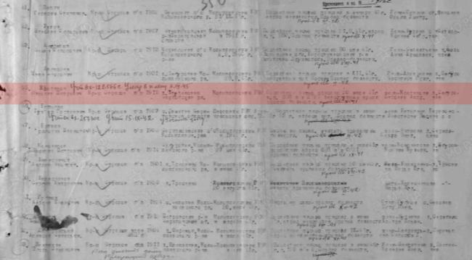

Кудряшов Иван Артемович
д. Названовка
Поименный список захоронения
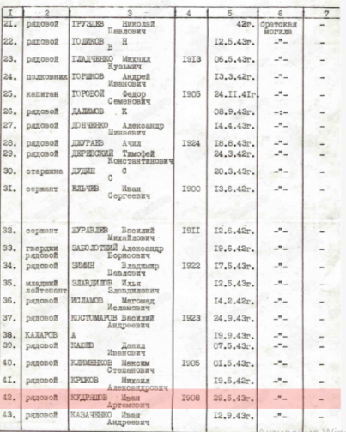

Кузнецов Алексей Максимович
д. Названовка
Документ, уточняющий потери

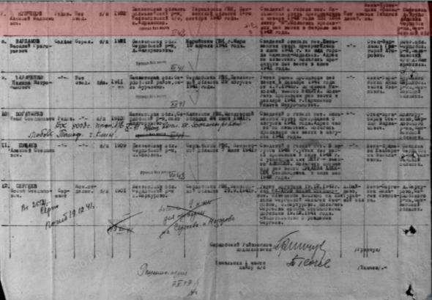

Сведения о личном составе
Кузнецов Иван Прокофьевич
д. Названовка

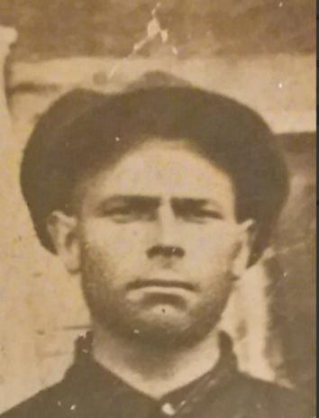
Кузнецов Иосиф Александрович
д. Названовка
Документ, уточняющий потери

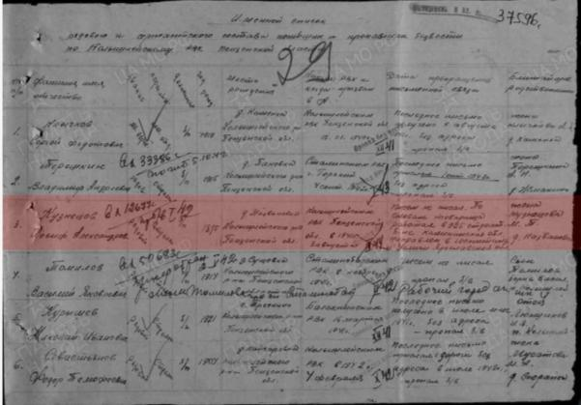

Кузнецов Осип Александрович
д. Названовка
Документ, уточняющий потери

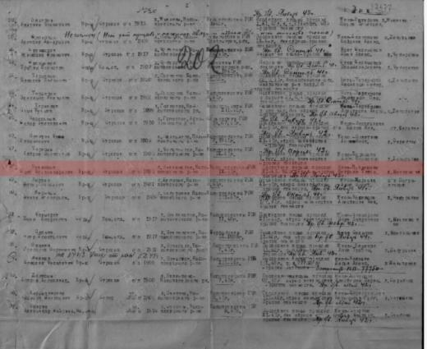

Кузнецов Серафим Никитович
д. Названовка
Документ, уточняющий потери

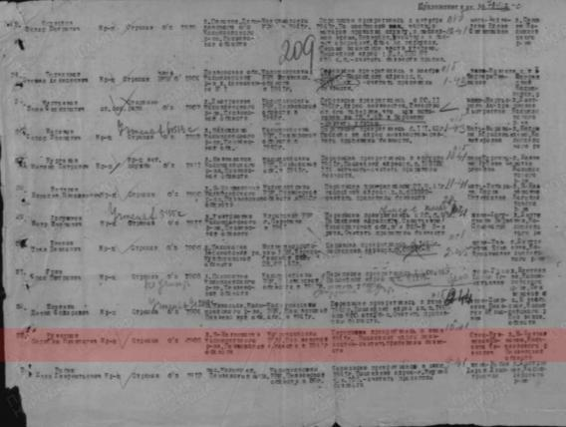

Кулагин Василий Егорович
д. Сабуровка
Документ, уточняющий потери

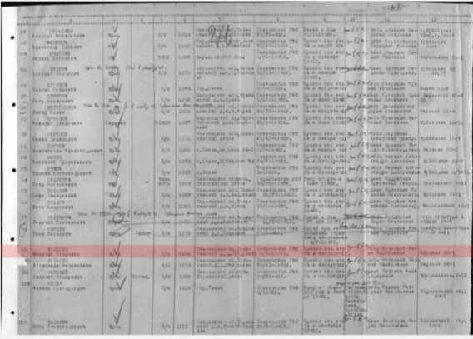

Курганов Иван Алексеевич
д. Названовка
Документ, уточняющий потери

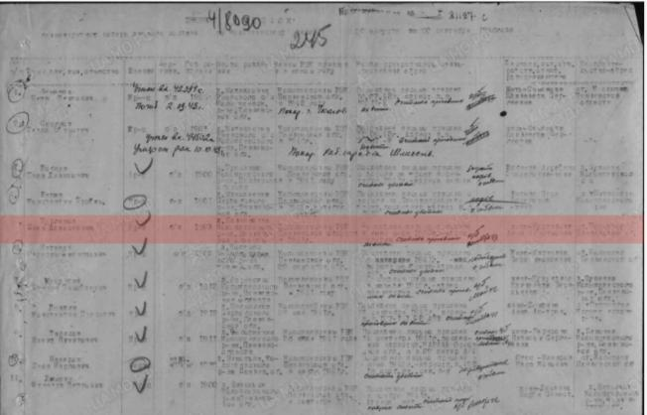

Курганов Матвей Афанасьевич
д. Названовка
Документ о военнопленных
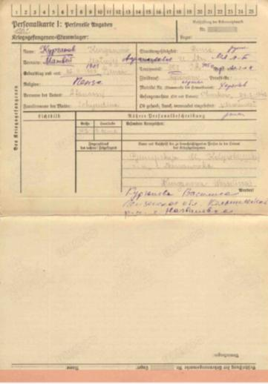
Курганов Мирон Алексеевич
д. Названовка
Военно-пересыльные пункты и запасные полки

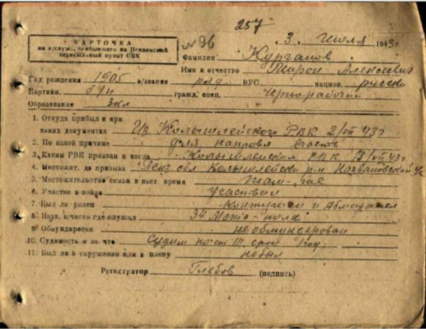

Курганов Михаил Петрович
д. Названовка
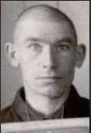
Курганов Павел Михайлович
д. Названовка
Документ, уточняющий потери

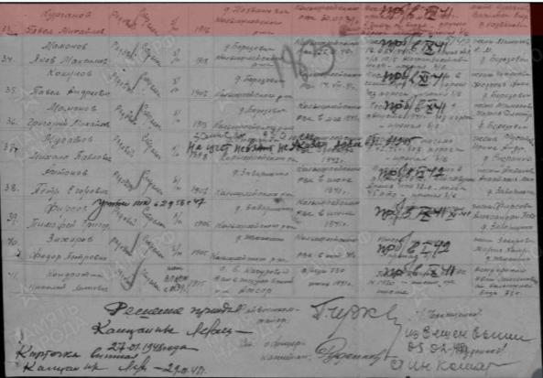

Курышев Алексей Васильевич
д. Названовка
Документ, уточняющий потери

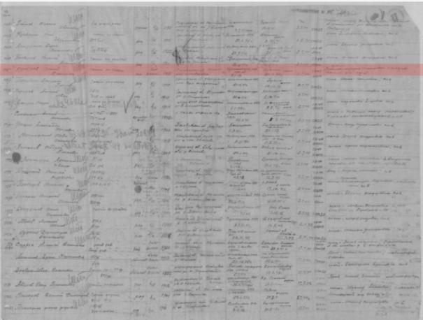

Личагин Иван Матвеевич
д. Сабуровка
Документ, уточняющий потери

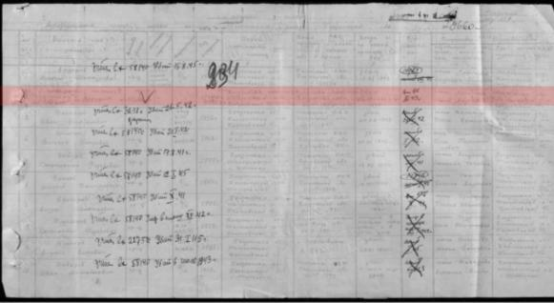

Лобов Николай Максимович
д. Новая Названовка
Документ, уточняющий потери

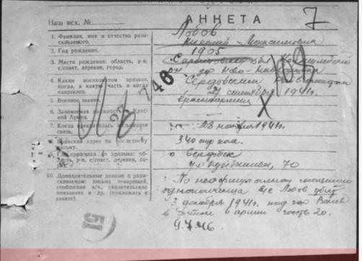

Логашов Николай Семенович
д. Сабуровка
Донесение о безвозвратных потерях

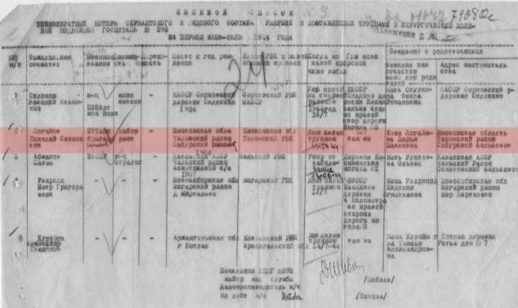

Лысов Иван Никифорович
с. Сущёвка
Донесение о безвозвратных потерях

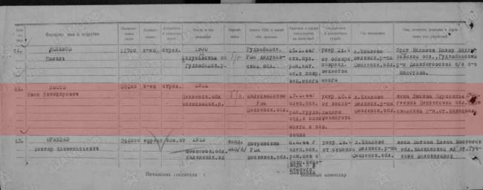

Лязин Мартимьян Дмитриевич
с. Сущёвка
Донесение о безвозвратных потерях

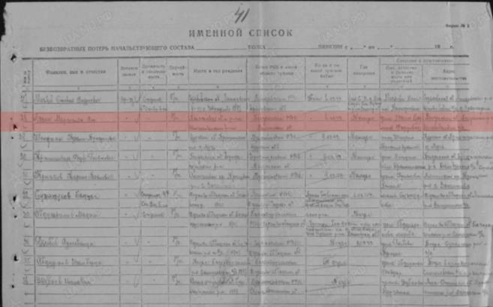

Лязин Михаил Тимофеевич
с. Сущёвка
Донесение о безвозвратных потерях
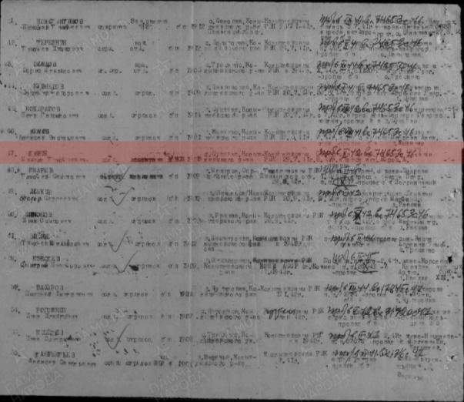
Макаров Кузьма Наумович
д. Сабуровка
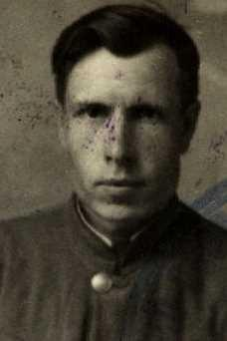

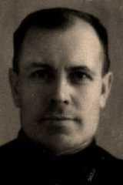

Макаров Макар Андреевич
д. Новая Названовка
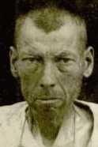
Документ о военнопленных
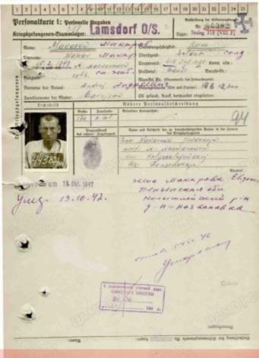

Маринин Алексей Власович
с. Сущёвка
Сведения о личном составе
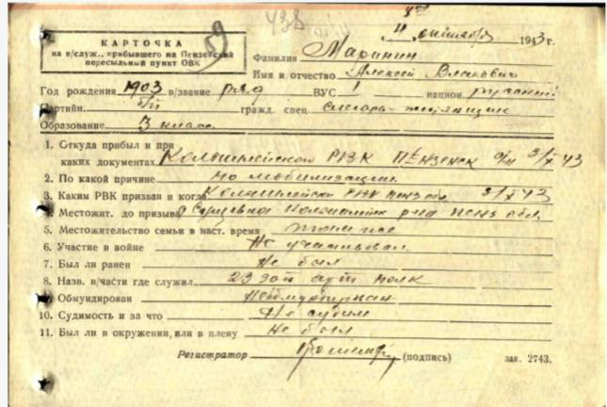

Маринин Семён Власович
с. Сущёвка
Документы о захоронении
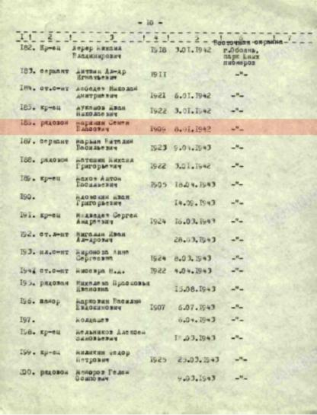
Маркин Ефим Осипович
Медаль «За боевые заслуги»
д. Названовка

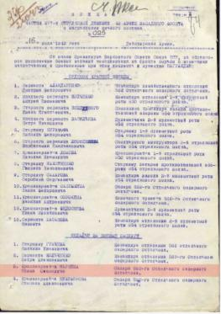

Медаль «За оборону Сталинграда»

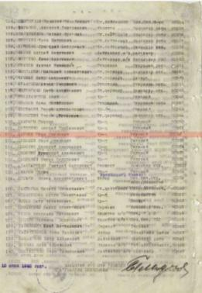

Маркин Мирон Степанович
д. Названовка
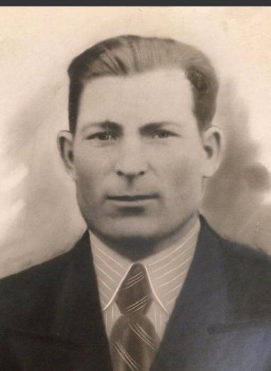

Маркин Петр Иосифович
д. Названовка

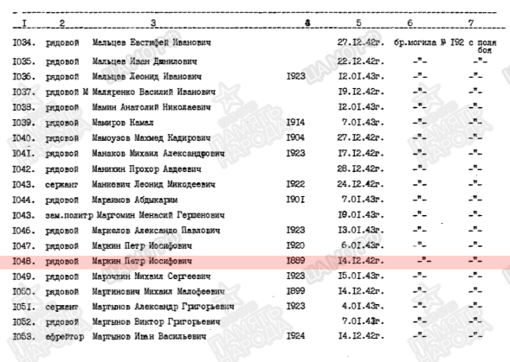

Мельников Федор Павлович
с. Сущёвка
Документ, уточняющий потери
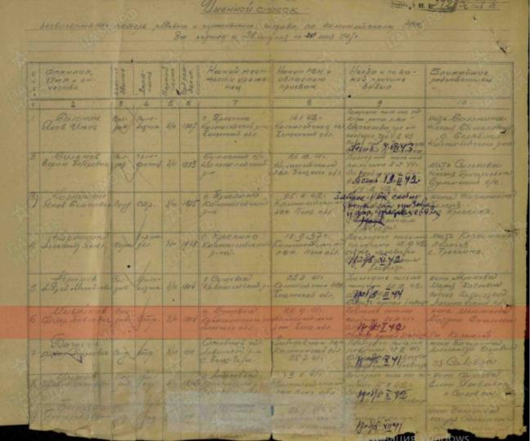
Микерников Николай Афанасьевич
д. Сабуровка
Документ, уточняющий потери

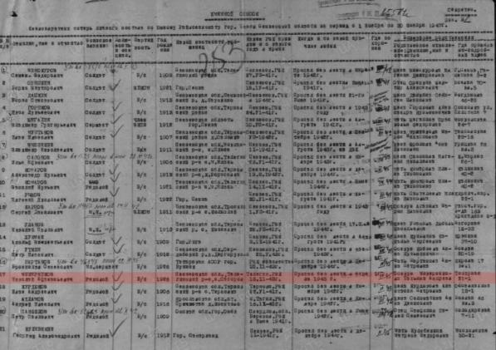

Мысин Алексей Гаврилович
д. Названовка
Донесение о безвозвратных потерях

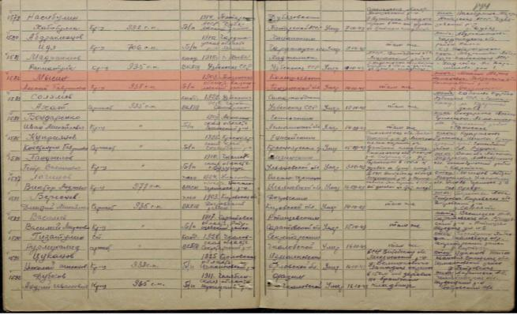

Нагорнов Василий Петрович
д. Сабуровка
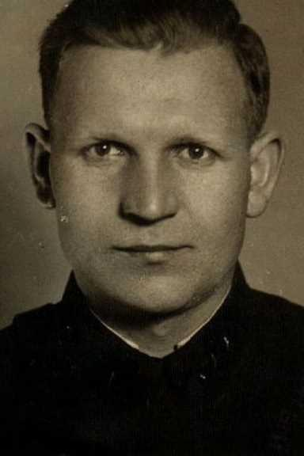

Никифоров Александр Петрович
с. Сущёвка
Донесения о потерях

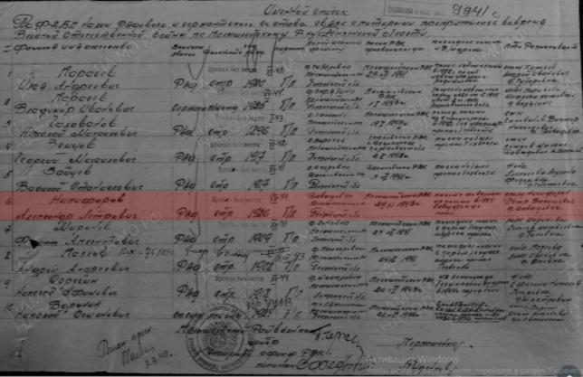

Никифоров Василий Петрович
с. Сущёвка
Донесения о потерях

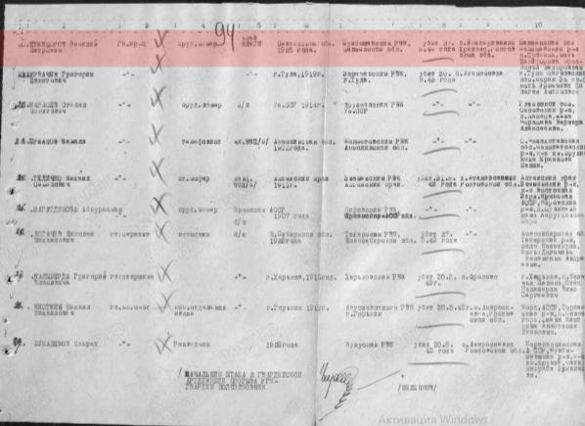

Никишин Михаил Павлович
д. Названовка
Донесения о потерях

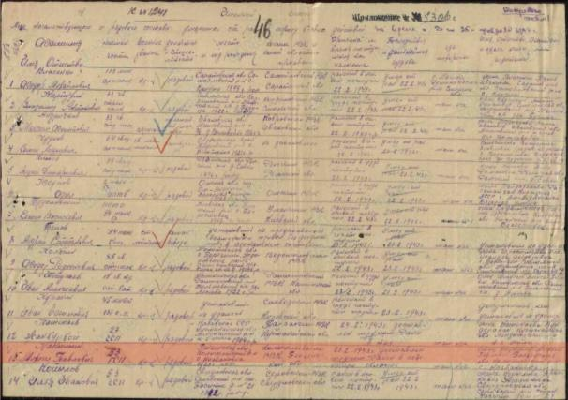

Николаев Владимир Васильевич
д.Сабуровка
Донесения о потерях

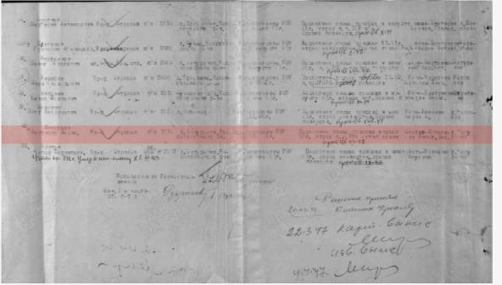

Новичков Константин Филиппович
д. Сабуровка
Донесение о безвозвратных потерях

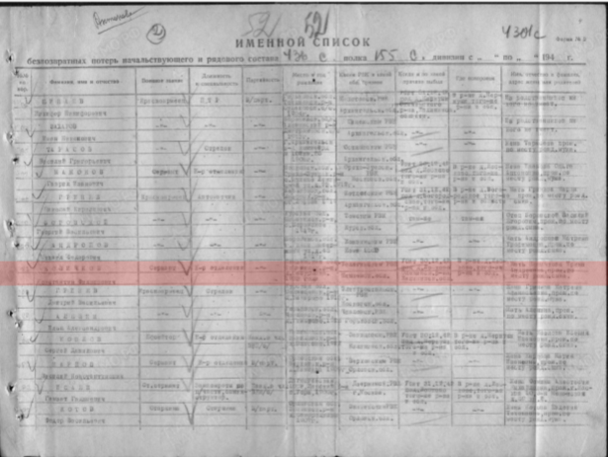

Новичков Пётр Сергеевич
д. Сабуровка
Сведения о личном составе
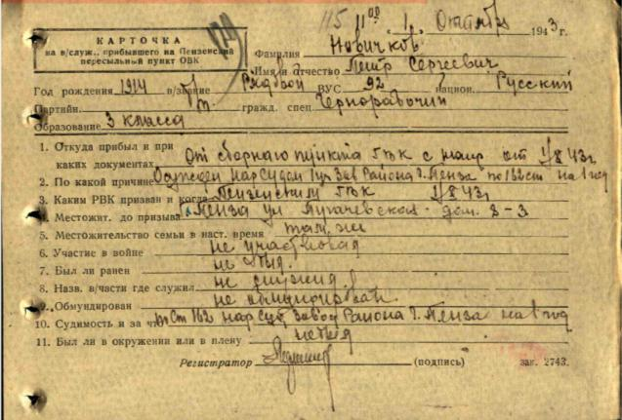

Орлушин Алексей Иванович
д. Сабуровка
Донесения о потерях

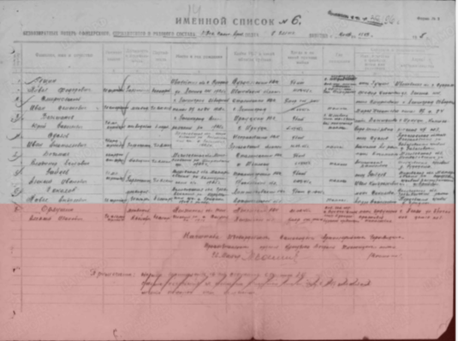

Отделкин Иван Александрович
д.абуровка

Донесение о безвозвратных потерях

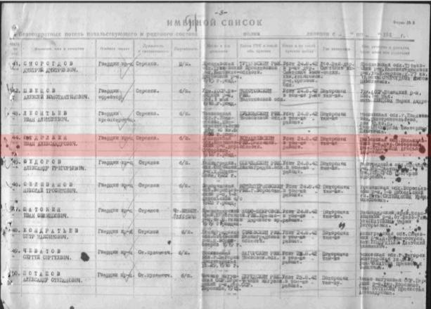
Павлинов Дмитрий Георгиевич
д. Сабуровка
Донесение о безвозвратных потерях
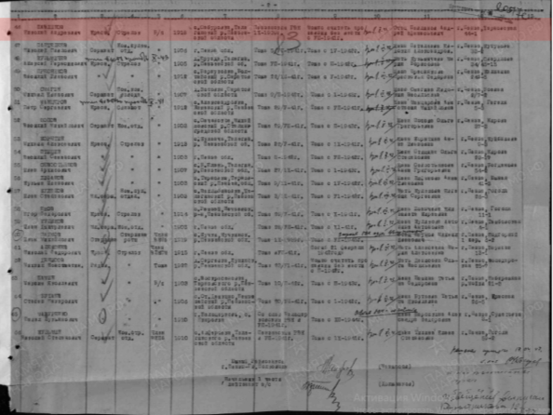

Петряев Дмитрий Дмитриевич
д. Сабуровка
Документ, уточняющий потери
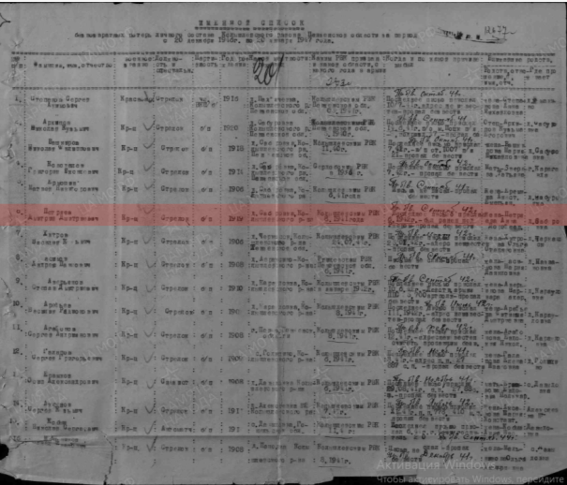
Петряшкин Георгий Евгеньевич
с. Сущёвка
Донесения о потерях

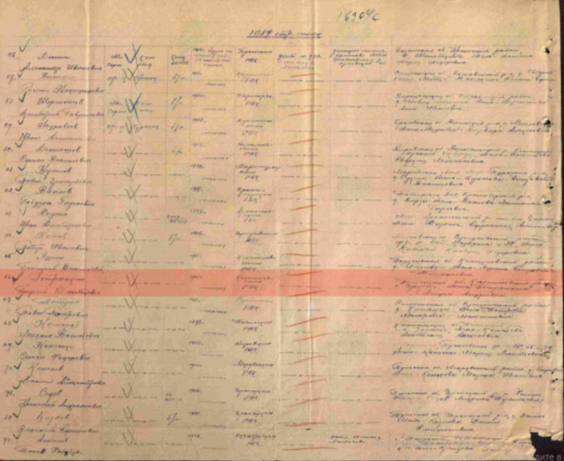
Петряев Дмитрий Дмитриевич
д. Сабуровка
Документ, уточняющий потери

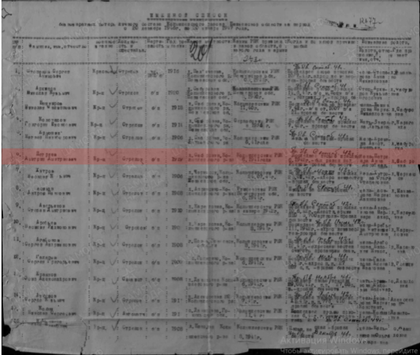
Петряшкин Иван Евгеньевич
с. Сущёвка
Документ, уточняющий потери

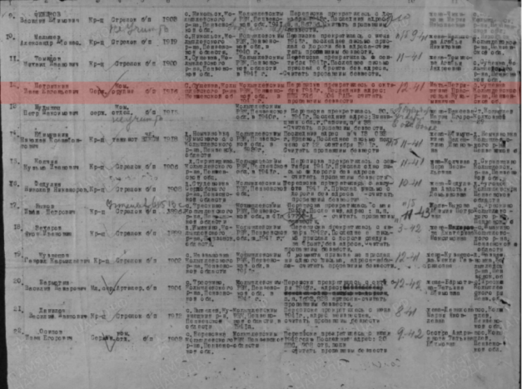

Петряшкин Михаил Евгеньевич
с. Сущёвка
Донесения о потерях

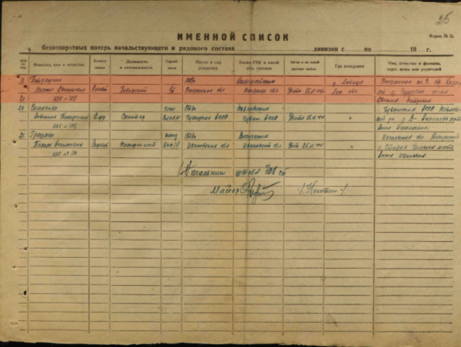
Потанин Александр Максимович
д. Сабуровка
Документ, уточняющий потери

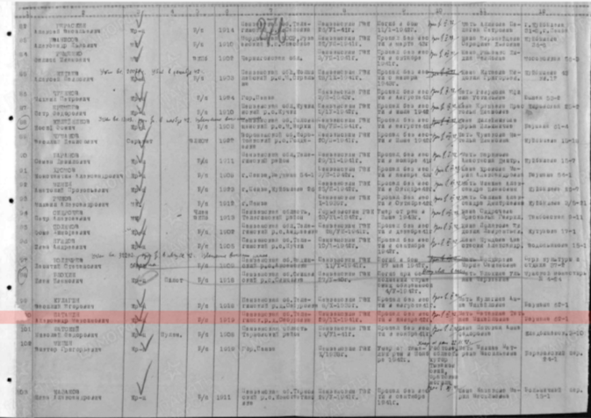
Пронин Андрей Герасимович
д. Названовка
Донесения о потерях
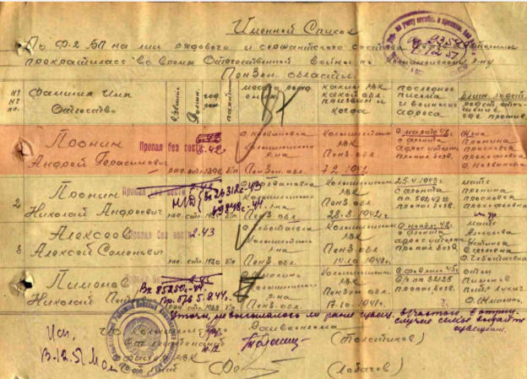

Пронин Василий Семёнович
д. Названовка
Печатная Книга Памяти

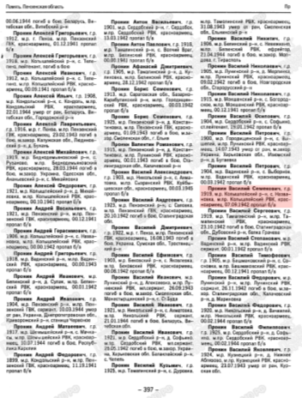

Пронин Михаил Герасимович
д. Названовка
Сведения о личном составе
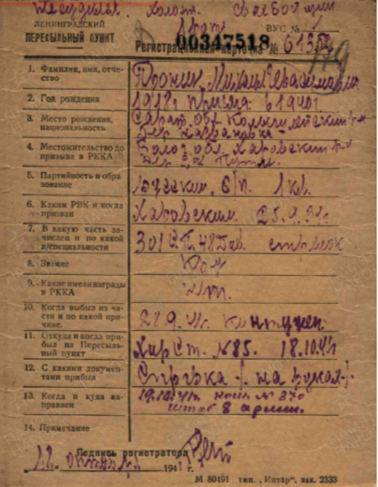
Пронин Николай Андреевич
д. Названовка
Документ, уточняющий потери
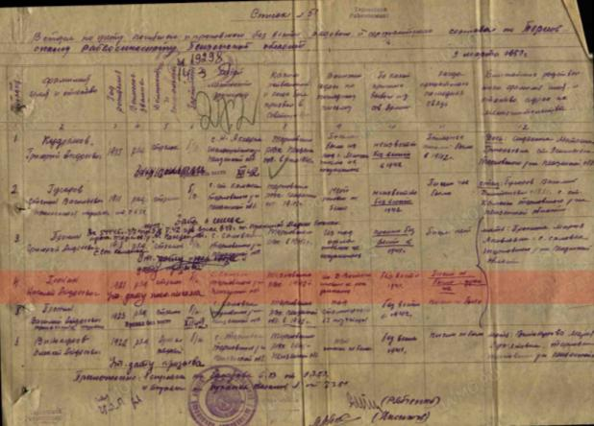

Рыжов Константин Денисович
д. Сабуровка
Документ, уточняющий потери
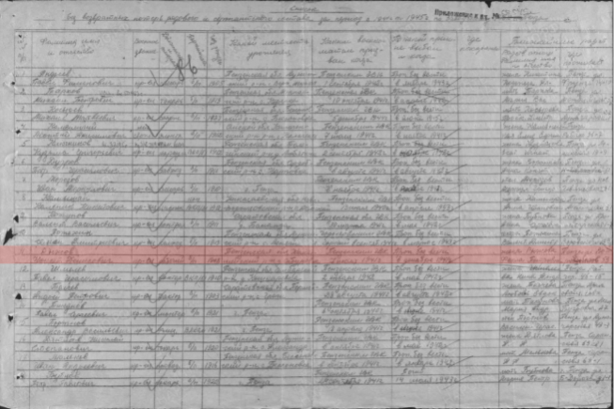

Рыжов Моисей Кузьмич
д. Сабуровка
Документ, уточняющий потери

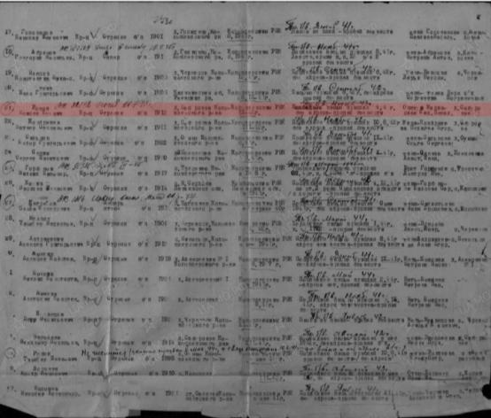

Рыжов Николай Иванович
с. Сущёвка
Донесения о потерях
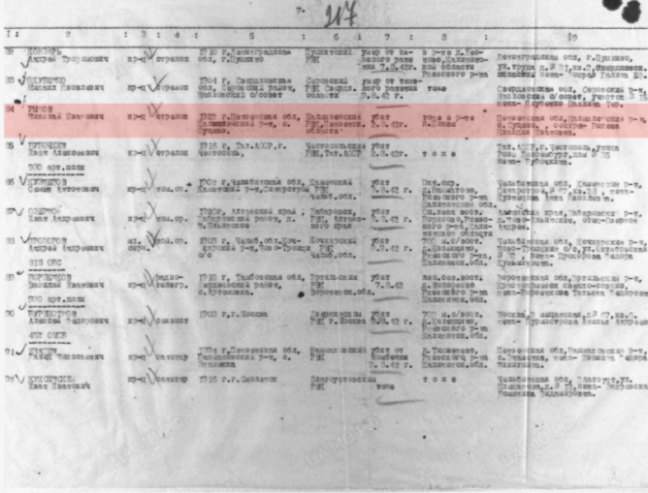

Рыжов Николай Кузьмич
д. Сабуровка
Донесения о потерях
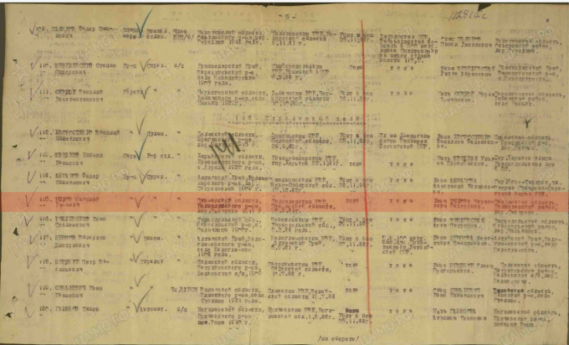

Сагулев Алексей Петрович
д. Названовка
Донесения о потерях
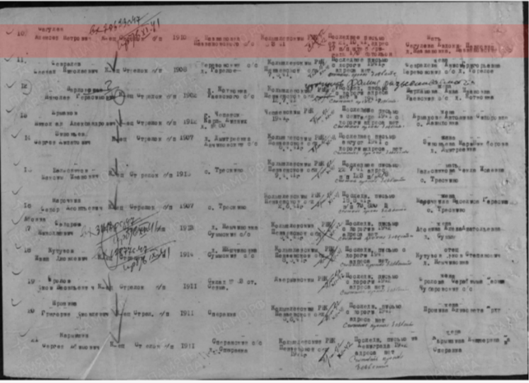

Сагулев Фёдор Антонович
д. Названовка
Донесения о потерях
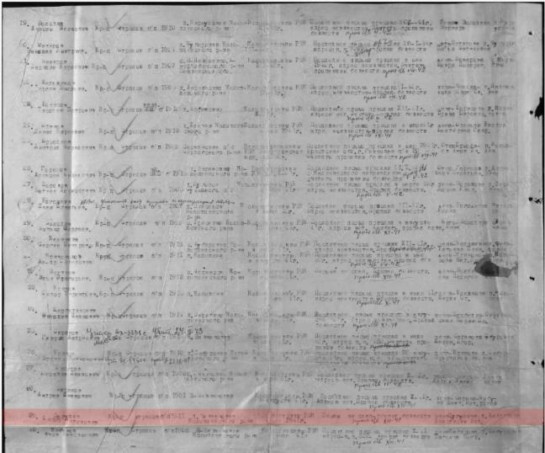
Самышин Михаил Иванович
д. Названовка
Документ, уточняющий потери
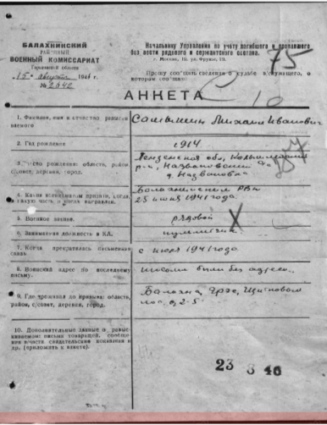

Самышин Павел Иванович
д. Названовка
Донесение о безвозвратных потерях

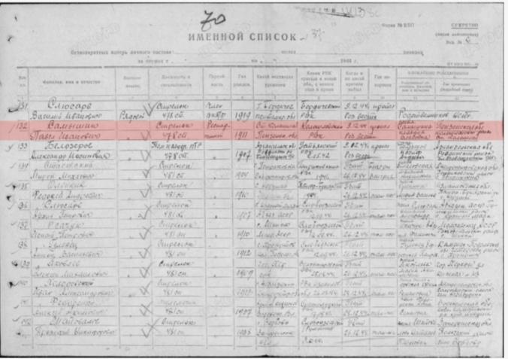
Саранов Григорий Васильевич
д. Названовка
Документ, уточняющий потери

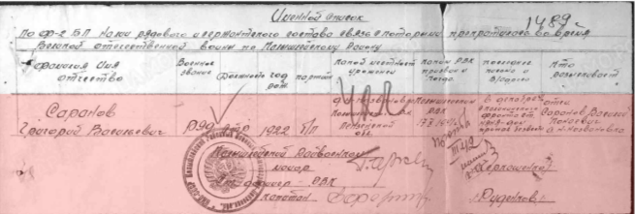

Селезнев Владимир Иванович
д. Названовка
Документ, уточняющий потери
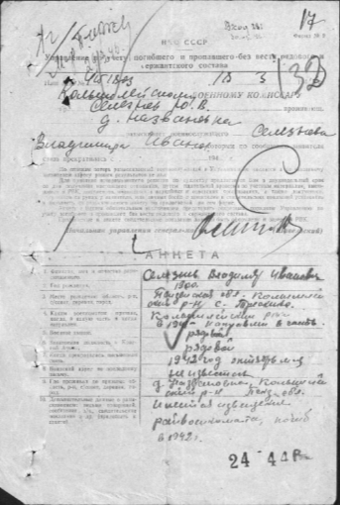

Семенов Федор Дмитриевич
д. Названовка
Донесение о безвозвратных потерях

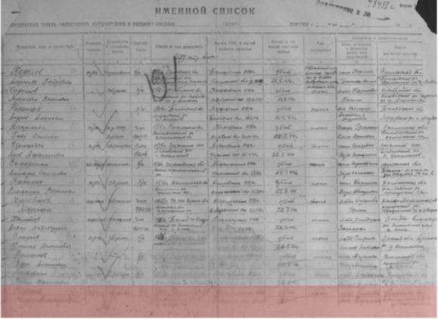

Силантьев Мирон Глебович
д. Названовка
Документ, уточняющий потери

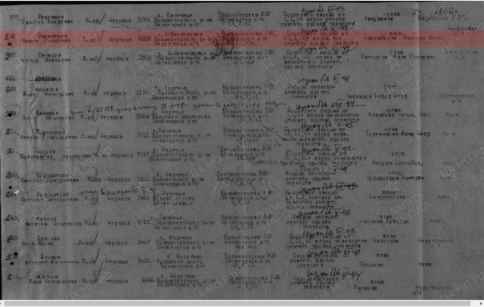

Синякин Борис Васильевич
д. Названовка
Документ, уточняющий потери

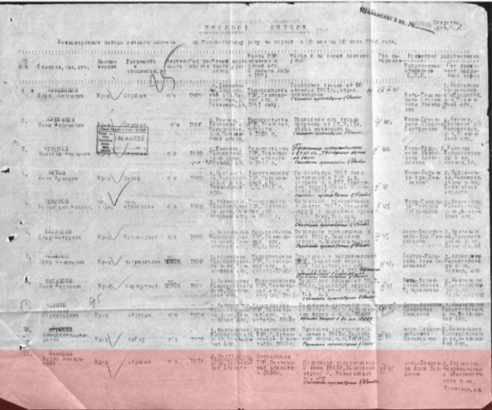
Ситов Степан Осипович
д. Названовка
Документ, уточняющий потери
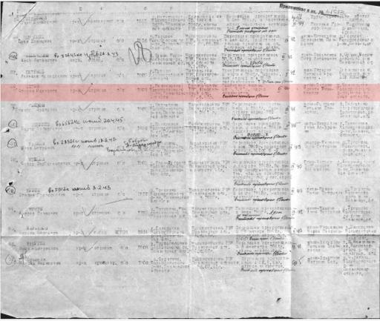

Скопцов Михаил Дмитриевич
с. Сущёвка
Донесение о безвозвратных потерях
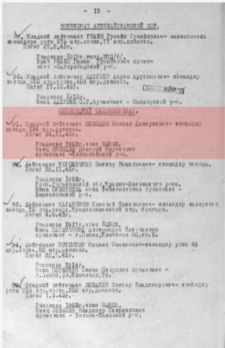

Слепов Григорий Тимофеевич
д. Названовка

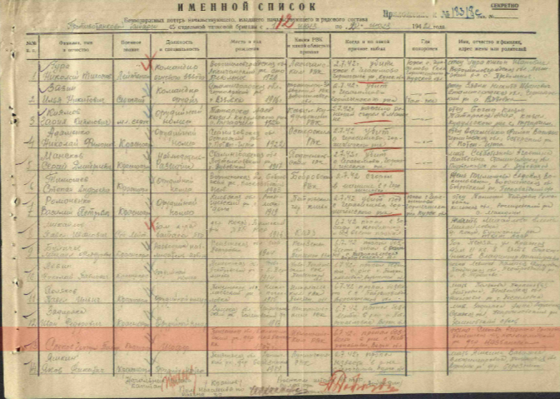

Слепов Ефим Александрович
д. Названовка
Донесение о безвозвратных потерях
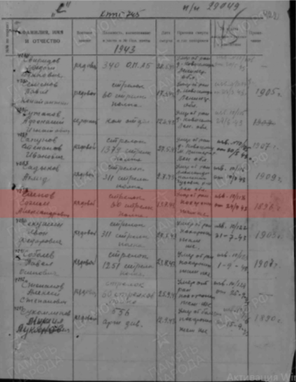

Слепов Ефим Александрович
д. Названовка
Документ из госпиталя

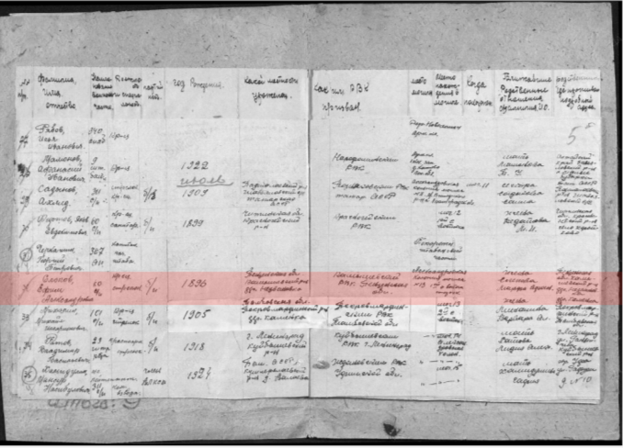
Слепов Иван Степанович
д. Названовка
Медаль «За отвагу»
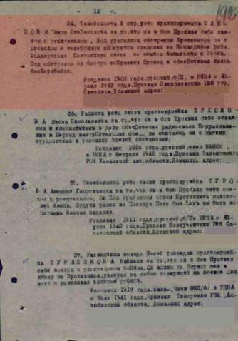

Слепцов Михаил Иванович
с. Сущевка
Донесение о безвозвратных потерях

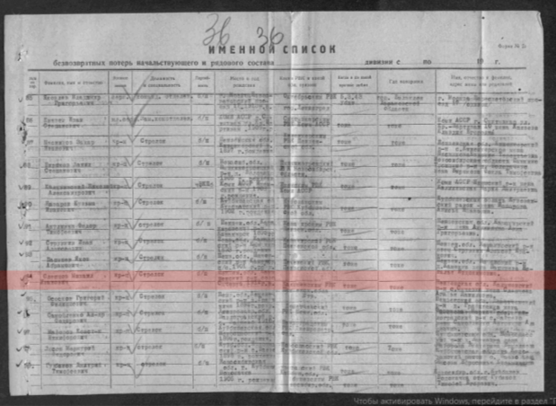

Смирнов Иван Васильевич
с. Сущевка
Донесение о безвозвратных потерях

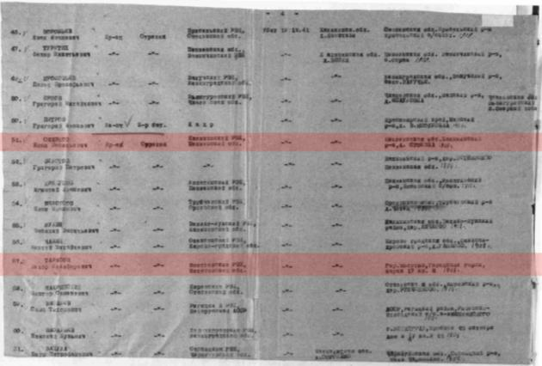

Столяров Иван Фёдорович
д. Названовка

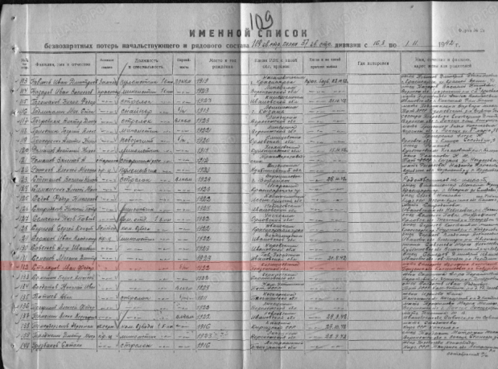

Строкин Анисим Антонович
д. Названовка
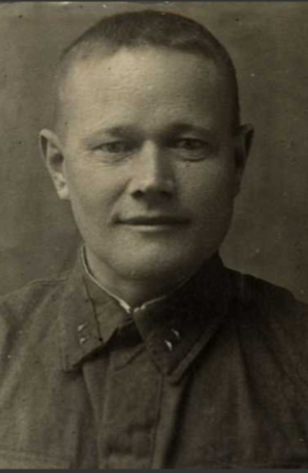
Строкин Василий Никанорович
д. Названовка
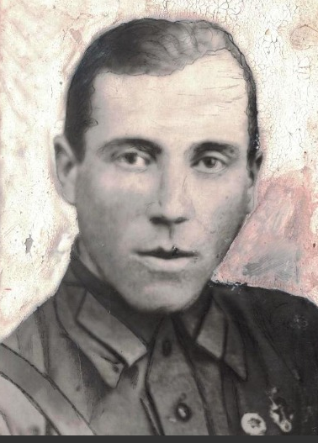
Строкин Дмитрий Евдокимович
д. Названовка
Донесение о безвозвратных потерях

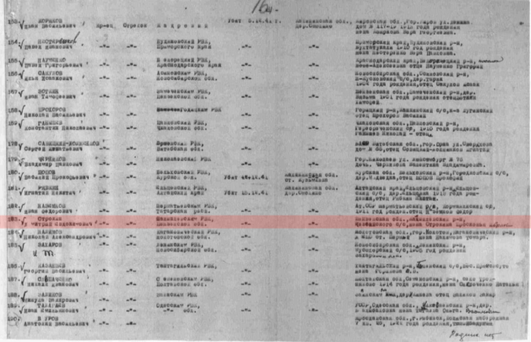

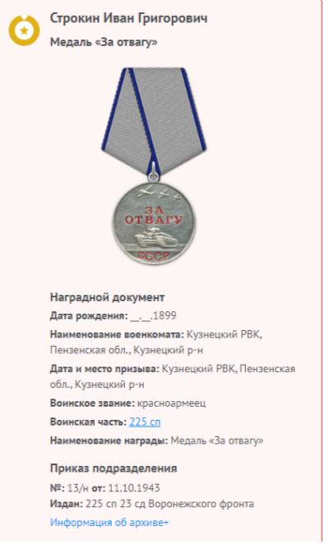
Терехин Серафим Васильевич
с. Сущевка
Донесение о безвозвратных потерях

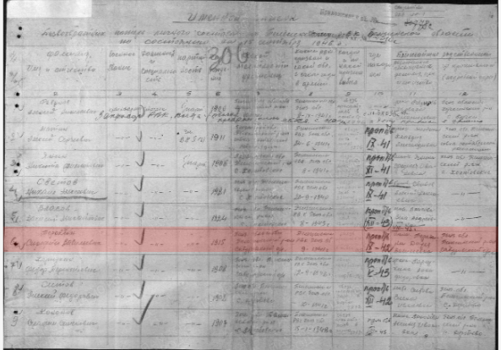

Томилов Василий Яковлевич
с. Сущевка
Донесение о безвозвратных потерях

